SỔ TAY THỰC HÀNH
Dạy cùng AI
Cầm tay chỉ việc: từ câu lệnh đầu tiên đến trợ giảng ảo
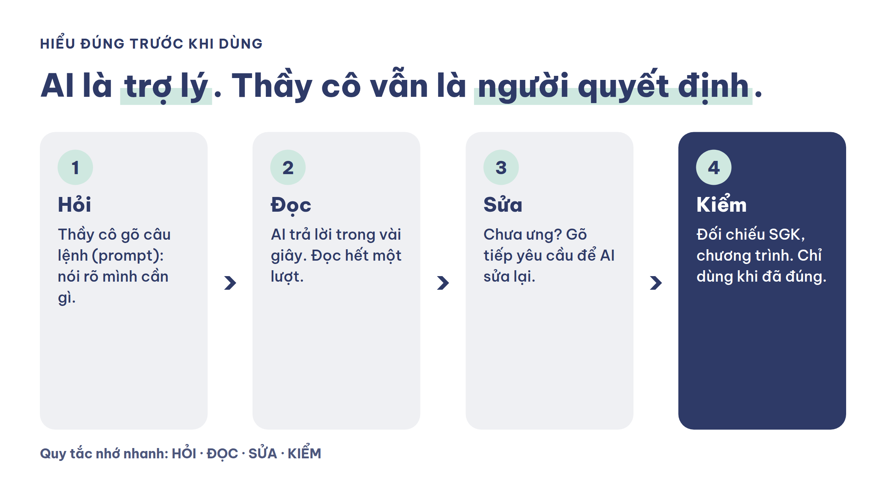
Dành cho giáo viên Mầm non · Tiểu học · THCS
Không cần biết trước về AI. Đọc bài nào, làm theo bài đó.
Tác giả: [Tên tác giả] · Bản 2026 · Sản phẩm cá nhân của tác giả

THƯ GỬI THẦY CÔ

Trước khi mở bài đầu tiên
Thưa thầy cô,
Nếu thầy cô đang cầm cuốn sách này, có lẽ thầy cô đã nghe nhiều về AI nhưng chưa biết bắt đầu từ đâu. Có thể thầy cô từng thử một lần, AI trả lời lan man, rồi thầy cô gác lại. Điều đó rất bình thường. Không ai sinh ra đã biết dùng AI.
Tôi viết cuốn sách này như đang ngồi cạnh thầy cô trước màn hình. Mỗi bài tôi chỉ bấm vào đâu, gõ câu gì và vì sao lại gõ như vậy. Mỗi câu lệnh trong sách thầy cô có thể sao chép nguyên văn và chạy được ngay. Bên dưới luôn có phiên bản đã đổi sẵn cho Mầm non, Tiểu học, THCS.
Tôi chỉ xin thầy cô nhớ một điều: AI là trợ lý, thầy cô là người quyết định. AI viết nhanh nhưng có lúc viết sai. Người đọc lại, sửa lại và chịu trách nhiệm trước học sinh vẫn là thầy cô. Điều này đúng với Luật Trí tuệ nhân tạo số 134/2025/QH15: AI là công cụ hỗ trợ, con người quyết định cuối cùng. Cuốn sách cũng bám theo Thông tư 18/2026/TT-BGDĐT về Khung năng lực số của giáo viên, trong đó AI lần đầu là một miền năng lực riêng.
Thầy cô cứ đi chậm. Mỗi ngày một vài bài. Sau 7 ngày, tôi tin thầy cô sẽ tự soạn được bài, ra được đề, làm được học liệu với AI và có thêm thời gian cho học sinh của mình.
Chúc thầy cô vững tay.
[Tên tác giả]

CÁCH DÙNG SÁCH

Đọc sách này thế nào cho dễ
1. Thầy cô chưa từng dùng AI
Đọc lần lượt 3 bài đầu, đúng thứ tự: Bài 1 (trang 10), Bài 2 (trang 11), Bài 3 (trang 13). Ba bài này mất khoảng 30 phút. Sau đó đọc tiếp Phần 2 (trang 15).
2. Thầy cô đã biết dùng, cần làm ngay một việc
Mở Phụ lục 1 (trang 72). Trang đó có bảng "Tôi muốn làm gì, mở bài nào". Tìm việc cần làm, xem số trang, lật tới trang đó.
3. Cách tìm một bài bất kỳ
Mọi bài đều có số thứ tự (Bài 1 đến Bài 36) và luôn bắt đầu ở đầu một trang mới. Số trang in ở chân mỗi trang. Mục lục ở trang 4 ghi đủ số bài và số trang.
4. Các loại ô trong sách
CÂU LỆNH ĐỂ SAO CHÉP
Chữ trong ô này thầy cô sao chép nguyên văn: bôi đen từ chữ đầu đến chữ cuối, bấm Ctrl + C, sang ô nhập của AI bấm Ctrl + V. Phần trong dấu [ ] là chỗ thầy cô thay bằng nội dung của mình.

VÌ SAO VIẾT NHƯ VẬY
Giải thích ý nghĩa từng cụm từ trong câu lệnh. Hiểu ô này, thầy cô tự viết được câu lệnh mới.

MẸO NHỎ
Một lưu ý giúp tránh lỗi thường gặp.

NẾU BỊ KẸT Ở BƯỚC NÀO, XEM Ở ĐÂY
Cách xử lý khi màn hình không giống sách.

Ngoài ra, mỗi bài có bảng ĐỔI CHO LỚP CỦA THẦY CÔ với 3 dòng Mầm non, Tiểu học, THCS. Thầy cô chỉ cần chọn đúng dòng của mình.
Nên đọc bản PDF. Số trang trong sách được kiểm tra trên bản PDF. Bản Word dùng để thầy cô sao chép và chỉnh sửa. Nếu máy thầy cô hiển thị bản Word lệch vài dòng, hãy tra theo số bài.

MỤC LỤC

Các bài trong sách
Thư gửi thầy cô trang 2
Cách dùng sách trang 3
Sách dựa trên văn bản nào (căn cứ) trang 6
Phần 1 · Làm quen với AI trang 9
Bài 1 AI là trợ lý, thầy cô là người quyết định trang 10
Bài 2 Mở công cụ và gõ câu lệnh đầu tiên trang 11
Bài 3 Sáu mảnh ghép của một câu lệnh tốt trang 13

Phần 2 · Viết câu lệnh cho AI hiểu ý mình trang 15
Bài 4 Kỹ thuật Zero-shot trang 16
Bài 5 Kỹ thuật nhập vai trang 17
Bài 6 Kỹ thuật prompt ĐẢO NGƯỢC (hai cách) trang 18
Bài 7 Kỹ thuật kết hợp nhiều yếu tố trang 20
Bài 8 Đánh giá prompt và cải thiện prompt trang 22
Bài 9 Nhờ AI soạn bài giảng và tìm học liệu trang 24
Bài 10 Mô hình TPACK trang 25

Phần 3 · Soạn bài và ra đề cùng AI trang 27
Bài 11 Kế hoạch bài dạy theo kỹ thuật dạy học tích cực trang 28
Bài 12 Kế hoạch bài dạy STEM, STEAM trang 29
Bài 13 Đề kiểm tra tự luận (cách cơ bản) trang 30
Bài 14 Đề trắc nghiệm có đính kèm tài liệu trang 31
Bài 15 Câu lệnh nâng cao: chia 4 ngăn có tiêu đề # trang 32
Bài 16 Đề thi theo ma trận và bản đặc tả trang 34
Bài 17 Xây dựng tiêu chí đánh giá (rubric) trang 36
Bài 18 Đề kiểm tra có công thức toán: xuất sang Overleaf trang 38
Bài 19 Tìm kiếm và phân tích thông tin trang 39

Phần 4 · Làm ảnh, trò chơi, bài hát, giọng đọc trang 40
Bài 20 Tạo ảnh với các phong cách trang 41
Bài 21 Biến nét vẽ thành ảnh chân thật và prompt đảo ngược cho ảnh trang 43
Bài 22 Tạo trò chơi, mô phỏng học tập trang 44
Bài 23 Truyện tranh nhiều cảnh trang 46
Bài 24 Sáng tác bài hát cho trẻ trang 47
Bài 25 Tạo bài đọc và bài tập nhận diện câu lệnh lỗi trang 49
Bài 26 Chỉ định phong cách đọc (tạo giọng đọc) trang 51
Bài 27 Tạo đoạn hội thoại hai giọng trang 53

Phần 5 · Tìm tài liệu và tạo trợ giảng ảo trang 55
Bài 28 Deep Research: báo cáo chuyên sâu phục vụ giảng dạy trang 56
Bài 29 Deep Research để kiểm chứng thông tin trang 58
Bài 30 Deep Research trong đời sống và nghiên cứu trang 59
Bài 31 Xây dựng chatbot trợ giảng với Google Gemini trang 60
Bài 32 Xây dựng chatbot với Poe trang 63
Bài 33 Magic School: chatbot dựng sẵn cho giáo viên trang 64

Phần 6 · Dùng AI an toàn, đúng luật trang 66
Bài 34 Khung năng lực số của giáo viên theo Thông tư 18/2026 trang 67
Bài 35 Ba màu đèn trước khi dán thông tin vào AI trang 69
Bài 36 Danh sách tự kiểm trước khi dùng sản phẩm của AI trang 70

Phụ lục: tra nhanh và mẫu điền sẵn trang 71
Phụ lục 1 Bắt đầu theo cấp học trang 72
Phụ lục 2 Mẫu câu lệnh đa năng: điền vào [ ] là dùng được trang 74
Phụ lục 3 Câu nói thêm khi kết quả chưa ưng trang 75
Phụ lục 4 Liên kết tài liệu thực hành trang 76

CĂN CỨ BIÊN SOẠN

Sách dựa trên văn bản nào
Các bài trong sách được đối chiếu với văn bản pháp luật và hướng dẫn chuyên môn dưới đây. Tôi xếp văn bản theo thứ tự thầy cô cần quan tâm: trước hết là văn bản mới nhất của Bộ GDĐT năm 2026 dành cho giáo viên và năm học 2026-2027, sau đó là văn bản chuyên môn đang áp dụng, văn bản của Sở GDĐT, cuối cùng là luật và định hướng quốc gia có liên quan. Đầu mỗi bài có dòng Căn cứ ghi văn bản liên quan tới bài đó.
Sách là tài liệu tham khảo thực hành của tác giả, không phải văn bản của cơ quan nhà nước và không thay thế văn bản gốc. Thầy cô luôn làm theo văn bản hiện hành và hướng dẫn của nhà trường.
Văn bản của Bộ GDĐT năm 2026 cho giáo viên và năm học 2026-2027
Văn bản, số hiệu, ngày | Sách dựa vào điểm nào | Dùng ở (trong sách)
Khung năng lực số đối với giáo viên, cán bộ quản lý cơ sở giáo dục mầm non, phổ thông, giáo dục thường xuyên. Thông tư 18/2026/TT-BGDĐT ngày 27/3/2026, hiệu lực 12/5/2026 | 6 miền năng lực, 20 năng lực thành phần, 3 mức. Lần đầu AI là một miền năng lực riêng: giáo viên ứng dụng AI trong dạy học, bảo đảm minh bạch, công bằng, bảo vệ dữ liệu cá nhân. | Toàn bộ sách, Bài 34 (tr. 67)
Hướng dẫn thực hiện nhiệm vụ giáo dục mầm non năm học 2026-2027. Công văn 5385/BGDĐT-GDMN ngày 12/8/2026 | Bồi dưỡng giáo viên mầm non ứng dụng chuyển đổi số và AI. Công nghệ số dùng để hỗ trợ thiết kế hoạt động giáo dục, phối hợp với gia đình, bảo đảm an toàn và riêng tư của trẻ. | Dòng Mầm non ở mọi bảng Đổi cho lớp, Bài 35 (tr. 69)
Hướng dẫn thực hiện nhiệm vụ giáo dục phổ thông năm học 2026-2027. Công văn 5208/BGDĐT-GDPT ngày 07/8/2026 | Đẩy mạnh chuyển đổi số. Học sinh dùng công nghệ và AI an toàn, có trách nhiệm, trung thực; không lệ thuộc, không lạm dụng. | Phần 3 (trang 27), Bài 31 (tr. 60), Bài 32 (tr. 63)
Khung nội dung giáo dục trí tuệ nhân tạo cho học sinh phổ thông. Quyết định 2422/QĐ-BGDĐT ngày 18/8/2026 | Nội dung giáo dục AI chính thức cho học sinh phổ thông. | Bài 34 (tr. 67)
Hướng dẫn thực hiện nội dung giáo dục AI cho học sinh phổ thông từ năm học 2026-2027. Công văn 5588/BGDĐT-GDPT ngày 19/8/2026 | Nội dung cốt lõi 12 tiết/lớp/năm học. Học sinh dùng AI an toàn, có đạo đức, có trách nhiệm. | Phần 5 (trang 55), Bài 34 (tr. 67)
Chỉ thị của Thủ tướng về nhiệm vụ trọng tâm năm học 2026-2027. Chỉ thị 31/CT-TTg ngày 05/8/2026 | Đẩy mạnh chuyển đổi số, ứng dụng AI có kiểm soát; mở rộng giáo dục STEM/STEAM, kỹ năng số. | Bài 12 (tr. 29), toàn bộ sách

Văn bản chuyên môn của Bộ GDĐT đang áp dụng khi soạn bài, ra đề
Văn bản, số hiệu, ngày | Sách dựa vào điểm nào | Dùng ở (trong sách)
Chương trình giáo dục phổ thông. Thông tư 32/2018/TT-BGDĐT (chương trình đang áp dụng) | Nội dung, yêu cầu cần đạt của môn học khi soạn bài và ra đề. | Phần 2 (trang 15), Phần 3 (trang 27)
Chương trình giáo dục mầm non. Văn bản hợp nhất 01/VBHN-BGDĐT ngày 13/4/2021 | Câu lệnh cho Mầm non theo hoạt động chơi, trải nghiệm. | Dòng Mầm non ở mọi bảng Đổi cho lớp
Khung năng lực số cho người học. Thông tư 02/2025/TT-BGDĐT ngày 24/01/2025 | Yêu cầu về năng lực số của học sinh khi cho học sinh dùng AI. | Bài 31 (tr. 60), Bài 32 (tr. 63)
Triển khai tài liệu Hướng dẫn sử dụng ứng dụng AI trong dạy và học. Công văn 2250/BGDĐT-GDPT ngày 12/5/2025 | Dùng AI để nâng hiệu quả, chất lượng dạy và học. | Toàn bộ sách
Hướng dẫn kiểm tra, đánh giá cấp THCS, THPT. Công văn 7991/BGDĐT-GDTrH ngày 17/12/2024 | Đề định kỳ đi kèm ma trận, bản đặc tả, hướng dẫn chấm. | Bài 15 (tr. 32), Bài 16 (tr. 34)
Đánh giá học sinh THCS, THPT. Thông tư 22/2021/TT-BGDĐT | Đánh giá thường xuyên, định kỳ. | Bài 13 (tr. 30) đến Bài 17 (tr. 36)
Đánh giá học sinh tiểu học. Thông tư 27/2020/TT-BGDĐT | Đánh giá vì sự tiến bộ, kết hợp nhận xét và điểm số. | Bài 14 (tr. 31), Bài 17 (tr. 36)

Văn bản của Sở GDĐT
Văn bản, số hiệu, ngày | Sách dựa vào điểm nào | Dùng ở (trong sách)
Kế hoạch, hướng dẫn nhiệm vụ năm học 2026-2027 của Sở GDĐT nơi thầy cô công tác. Mỗi Sở ban hành riêng, dựa trên văn bản của Bộ | Các Sở cụ thể hóa văn bản của Bộ cho địa phương, ví dụ Hà Nội triển khai giáo dục AI đồng bộ cho học sinh từ năm học 2026-2027. Thầy cô đối chiếu thêm văn bản của Sở mình. | Toàn bộ sách

Luật và định hướng quốc gia có liên quan
Văn bản, số hiệu, ngày | Sách dựa vào điểm nào | Dùng ở (trong sách)
Luật Trí tuệ nhân tạo. Luật số 134/2025/QH15, hiệu lực 01/3/2026 | AI là công cụ hỗ trợ, con người quyết định cuối cùng. Nội dung do AI tạo ra cần có dấu hiệu nhận biết. | Bài 1 (tr. 10), Phần 4 (trang 40), Phần 6 (trang 66)
Luật Bảo vệ dữ liệu cá nhân. Luật số 91/2025/QH15, hiệu lực 01/1/2026 | Không đưa dữ liệu cá nhân của học sinh vào công cụ AI. | Bài 31 (tr. 60) đến Bài 33 (tr. 64), Bài 35 (tr. 69)
Luật Sở hữu trí tuệ (sửa đổi 2022). Điều 25: sử dụng tác phẩm không phải xin phép, không phải trả tiền | Dùng SGK, tài liệu để minh họa giảng dạy hợp lý, ghi tên tác giả và nguồn. | Bài 14 (tr. 31), Bài 15 (tr. 32), Bài 31 (tr. 60), Bài 32 (tr. 63)
Nghị quyết về đột phá phát triển giáo dục và đào tạo. Nghị quyết 71-NQ/TW ngày 22/8/2025 của Bộ Chính trị | Mục tiêu giáo dục đến 2030, 2035, 2045. | Toàn bộ sách
Chiến lược quốc gia về trí tuệ nhân tạo đến năm 2030, tầm nhìn 2045. Quyết định 1671/QĐ-TTg ngày 28/8/2026 | Định hướng chuyển đổi AI quốc gia. | Toàn bộ sách
Khung năng lực AI cho giáo viên (UNESCO, tham khảo quốc tế). UNESCO, 2024 | 5 lĩnh vực, 3 cấp độ năng lực AI của giáo viên. | Bài 34 (tr. 67)

PHẦN 1

Làm quen với AI
Phần này dành cho thầy cô chưa từng mở một công cụ AI nào. Thầy cô cứ đi chậm, đọc từng bài theo thứ tự. Xong 3 bài này, thầy cô đã tự gõ được câu lệnh đầu tiên và hiểu vì sao có câu lệnh AI trả lời hay, có câu lệnh AI trả lời dở.
Trong phần này
Bài | Tên bài | Trang
Bài 1 | AI là trợ lý, thầy cô là người quyết định | 10
Bài 2 | Mở công cụ và gõ câu lệnh đầu tiên | 11
Bài 3 | Sáu mảnh ghép của một câu lệnh tốt | 13

PHẦN 1 · BÀI 1

AI là trợ lý, thầy cô là người quyết định
Bài này giúp thầy cô: hiểu AI là gì và vì sao mình luôn là người quyết định cuối cùng.
Thời gian: khoảng 5 phút. Cần có: máy tính hoặc điện thoại có mạng, tài khoản Gmail.

Căn cứ: Thông tư 18/2026/TT-BGDĐT · Luật Trí tuệ nhân tạo 134/2025/QH15. Xem bảng căn cứ ở trang 6.
Nếu thầy cô đang hơi lo vì nghe nói AI khó, AI thay thế giáo viên, thì tôi mong thầy cô yên tâm. AI chỉ là một người trợ lý viết rất nhanh. Người hiểu học sinh, người chọn cái gì đúng, cái gì dùng được, vẫn là thầy cô.
Trí tuệ nhân tạo (AI) trong sách này là loại AI tạo sinh: thầy cô gõ một câu yêu cầu bằng tiếng Việt, AI viết lại cho mình một đoạn văn, một bảng, một bức ảnh hay một bài hát. Câu yêu cầu đó gọi là câu lệnh, tiếng Anh là prompt. Cả cuốn sách thực chất chỉ dạy một việc: viết câu lệnh sao cho AI hiểu đúng ý mình.
Vòng làm việc 4 bước với AI: Hỏi, Đọc, Sửa, Kiểm.
VÌ SAO VIẾT NHƯ VẬY · VÌ SAO PHẢI CÓ BƯỚC KIỂM?
AI viết rất trôi chảy nên dễ khiến người đọc tin ngay. Nhưng AI có thể "bịa" ra số liệu, tên tác giả hoặc nguồn không có thật. Hiện tượng này thường được gọi là ảo giác AI. Vì vậy mọi nội dung đưa cho học sinh đều phải qua mắt thầy cô trước.

Xong bài này rồi. Bài tiếp theo: Bài 2 (trang 11).

PHẦN 1 · BÀI 2

Mở công cụ và gõ câu lệnh đầu tiên
Bài này giúp thầy cô: mở được ChatGPT hoặc Gemini và gõ câu lệnh đầu tiên.
Thời gian: khoảng 15 phút. Cần có: máy tính hoặc điện thoại có mạng, tài khoản Gmail.

Bài này tôi đi cùng thầy cô từng cú bấm. Thầy cô mở sẵn máy tính, làm song song với sách. Nếu có chỗ nào không giống hình, thầy cô đừng lo, xem ô "Nếu bị kẹt" ở cuối bài.
Thầy cô chỉ cần một công cụ để bắt đầu. Sách dùng ví dụ trên ChatGPT (chatgpt.com) hoặc Gemini (gemini.google.com). Cả hai đều có bản miễn phí, dùng được trên điện thoại lẫn máy tính.
- Mở trình duyệt Chrome, gõ chatgpt.com hoặc gemini.google.com rồi bấm Enter.
- Bấm Đăng nhập, chọn Tiếp tục với Google và chọn tài khoản Gmail của thầy cô.
- Nhìn xuống cuối màn hình, tìm ô trống có dòng chữ mờ kiểu "Hỏi bất kỳ điều gì". Đó là ô nhập câu lệnh.
- Gõ hoặc dán câu lệnh đầu tiên (xem bên dưới), rồi bấm Enter hoặc bấm nút mũi tên.
- Chờ vài giây. Đọc hết câu trả lời. Muốn lấy nội dung, bấm biểu tượng sao chép ở cuối câu trả lời rồi dán vào Word.

CÂU LỆNH ĐỂ SAO CHÉP · ĐẦU TIÊN (SAO CHÉP NGUYÊN VĂN)
Cho tôi gợi ý bài giảng về chủ đề quá trình quang hợp.

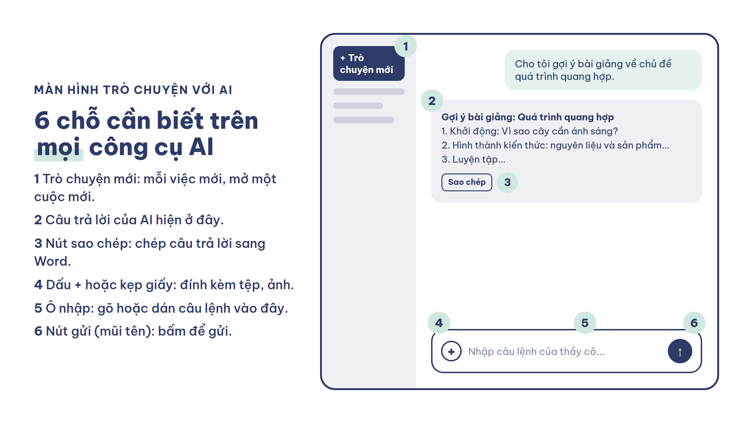
Sáu vị trí có ở hầu hết công cụ trò chuyện với AI. Tên nút có thể khác đôi chút giữa các công cụ.
- Muốn AI sửa: không cần gõ lại từ đầu. Gõ tiếp ngay bên dưới, ví dụ: "Viết ngắn lại một nửa", "Thêm 1 trò chơi khởi động".
- Làm việc mới: bấm Trò chuyện mới (New chat). Nếu viết chung một cuộc, AI sẽ trộn yêu cầu cũ vào việc mới.
- Xuống dòng trong ô nhập: giữ Shift rồi bấm Enter. Chỉ bấm Enter là câu lệnh bị gửi đi luôn.

NẾU BỊ KẸT Ở BƯỚC NÀO, XEM Ở ĐÂY
- Không thấy nút Đăng nhập: có thể thầy cô đã đăng nhập sẵn. Nhìn góc trên bên phải, nếu thấy ảnh đại diện tròn là đã vào được.
- Trang báo lỗi hoặc quay mãi: tải lại trang (bấm phím F5). Vẫn không được thì thử mở bằng tab ẩn danh (Ctrl + Shift + N).
- AI trả lời bằng tiếng Anh: gõ tiếp một dòng: Trình bày bằng tiếng Việt.
- Lỡ tay đóng trang: mở lại trang web, cuộc trò chuyện cũ nằm ở cột bên trái.

Xong bài này rồi. Bài tiếp theo: Bài 3 (trang 13).

PHẦN 1 · BÀI 3

Sáu mảnh ghép của một câu lệnh tốt
Bài này giúp thầy cô: biết 6 thứ cần có trong một câu lệnh để AI trả lời đúng ý.
Thời gian: khoảng 10 phút. Cần có: máy tính hoặc điện thoại có mạng, tài khoản Gmail.

Hỏi AI giống như nhờ một đồng nghiệp mới vào trường. Mình nói càng rõ, họ làm càng đúng. Bài này chỉ thầy cô 6 điều cần nói rõ.
Câu lệnh dưới đây là mẫu chuẩn để thầy cô nhìn và bắt chước. Mỗi cụm từ trả lời một câu hỏi mà AI cần biết.
CÂU LỆNH ĐỂ SAO CHÉP · THÀNH TỐ CỦA PROMPT TỐT
Đóng vai trò như một gia sư giỏi, chia nhỏ và giải thích những vấn đề phức tạp một cách dễ hiểu.
Tôi muốn bạn giải thích quá trình quang hợp, cho một học sinh 14 tuổi, để hỗ trợ chuẩn bị cho kỳ thi sinh học. Câu trả lời của bạn nên có 300 từ, được viết bằng giọng điệu thân thiện và giáo dục.

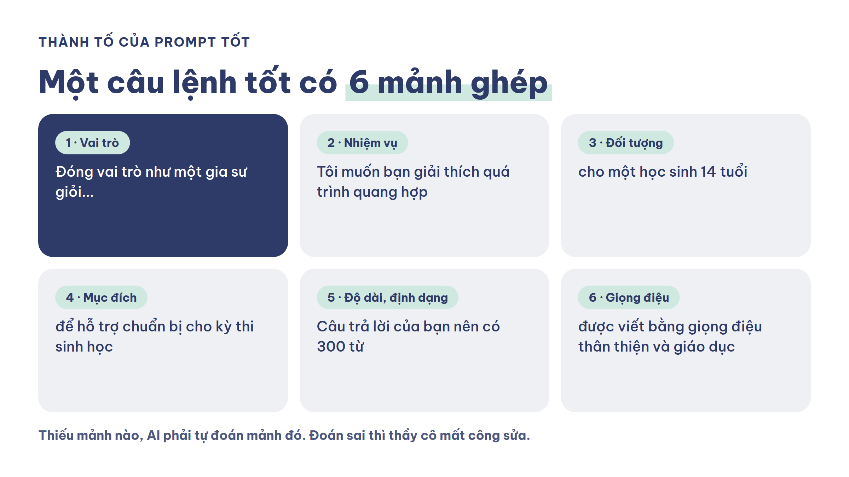
Tách câu lệnh mẫu thành 6 mảnh ghép.
VÌ SAO VIẾT NHƯ VẬY · VÌ SAO LẠI CHỌN ĐÚNG NHỮNG CỤM TỪ NÀY?
"Đóng vai trò như một gia sư giỏi" cho AI biết nên nói chuyện như người dạy kèm, không như sách giáo khoa. "Chia nhỏ và giải thích" nói luôn cách dạy. "Học sinh 14 tuổi" quyết định độ khó của từ ngữ. "Để hỗ trợ chuẩn bị cho kỳ thi" nhắc AI tập trung vào ý dễ ra đề. "300 từ" giới hạn độ dài. "Thân thiện và giáo dục" chọn giọng văn. Bỏ bất kỳ cụm nào, AI sẽ tự đoán phần đó.

MẸO NHỎ
Mẹo ghi nhớ: trước khi bấm gửi, đọc lại câu lệnh và tự hỏi: AI đã biết Ai nói? Nói cho ai? Để làm gì? Dài bao nhiêu? Giọng thế nào? chưa.

Xong bài này rồi. Bài tiếp theo: Bài 4 (trang 16).

PHẦN 2

Viết câu lệnh cho AI hiểu ý mình
Ở phần này, tôi chỉ thầy cô 4 cách hỏi AI, từ đơn giản đến đầy đủ. Mỗi bài có câu lệnh mẫu để thầy cô sao chép và chạy thử ngay. Thầy cô không cần nhớ tên kỹ thuật, chỉ cần nhớ cách làm.
Trong phần này
Bài | Tên bài | Trang
Bài 4 | Kỹ thuật Zero-shot | 16
Bài 5 | Kỹ thuật nhập vai | 17
Bài 6 | Kỹ thuật prompt ĐẢO NGƯỢC (hai cách) | 18
Bài 7 | Kỹ thuật kết hợp nhiều yếu tố | 20
Bài 8 | Đánh giá prompt và cải thiện prompt | 22
Bài 9 | Nhờ AI soạn bài giảng và tìm học liệu | 24
Bài 10 | Mô hình TPACK | 25

PHẦN 2 · BÀI 4

Kỹ thuật Zero-shot
Bài này giúp thầy cô: hỏi AI kiểu đơn giản nhất và biết lúc nào nên dùng.
Thời gian: khoảng 5 phút. Cần có: máy tính hoặc điện thoại có mạng, tài khoản Gmail.

Đây là cách hỏi thầy cô vừa làm ở Bài 2 (trang 11). Giờ mình gọi đúng tên nó và biết điểm yếu của nó.
VÌ SAO VIẾT NHƯ VẬY · VÌ SAO GỌI LÀ "ZERO-SHOT"?
"Shot" nghĩa là một ví dụ mẫu. "Zero-shot" là hỏi mà không đưa ví dụ nào, AI tự làm dựa trên hiểu biết sẵn có. Đây là cách hỏi nhanh nhất, hợp khi thầy cô cần ý tưởng thô.

CÂU LỆNH ĐỂ SAO CHÉP ·
Cho tôi gợi ý bài giảng về chủ đề quá trình quang hợp.

VÍ DỤ KẾT QUẢ · câu trả lời thật của AI mỗi lần mỗi khác
Bài giảng: Quá trình quang hợp
1. Khởi động: Cho học sinh quan sát hai chậu cây, một chậu để nơi tối...
2. Hình thành kiến thức: nguyên liệu, điều kiện, sản phẩm của quang hợp...
3. Luyện tập: sơ đồ điền khuyết...
4. Vận dụng: Vì sao nên trồng cây xanh trong lớp học?

ĐỔI CHO LỚP CỦA THẦY CÔ: chọn đúng dòng cấp học của mình rồi sao chép
Mầm non | Cho tôi gợi ý một hoạt động khám phá về chủ đề cây xanh cần nước và ánh sáng cho trẻ 5 tuổi.
Tiểu học | Cho tôi gợi ý bài giảng về chủ đề thực vật cần gì để sống cho học sinh lớp 4.
THCS | Cho tôi gợi ý bài giảng về chủ đề quá trình quang hợp cho học sinh lớp 7.

MẸO NHỎ
Kết quả Zero-shot thường chung chung. Đó không phải lỗi của AI mà là do câu lệnh thiếu thông tin. Các kỹ thuật sau sẽ bù vào chỗ thiếu này.

Xong bài này rồi. Bài tiếp theo: Bài 5 (trang 17).

PHẦN 2 · BÀI 5

Kỹ thuật nhập vai
Bài này giúp thầy cô: giao cho AI một vai để câu trả lời sinh động hơn.
Thời gian: khoảng 5 phút. Cần có: máy tính hoặc điện thoại có mạng, tài khoản Gmail.

Học sinh thích nghe chuyện hơn nghe định nghĩa. Kỹ thuật này giúp AI kể chuyện thay vì đọc sách.
VÌ SAO VIẾT NHƯ VẬY · VÌ SAO PHẢI CHO AI "NHẬP VAI"?
Khi được giao một vai, AI chọn cách nói, cách dùng từ và góc nhìn của vai đó. Mời AI làm Isaac Newton thì bài giảng về định luật chuyển động trở thành lời kể ở ngôi thứ nhất, học sinh thấy lạ và nhớ lâu hơn.

CÂU LỆNH ĐỂ SAO CHÉP ·
Hãy tưởng tượng bạn là Isaac Newton, hãy tóm tắt lại định luật chuyển động thứ nhất.

ĐỔI CHO LỚP CỦA THẦY CÔ: chọn đúng dòng cấp học của mình rồi sao chép
Mầm non | Hãy tưởng tượng bạn là chú Gà Trống trong trang trại. Hãy kể cho các bé 4 tuổi nghe một ngày của chú bằng 5 câu thật ngắn.
Tiểu học | Hãy tưởng tượng bạn là giọt nước. Hãy kể cho học sinh lớp 4 nghe hành trình của bạn trong vòng tuần hoàn của nước.
THCS | Hãy tưởng tượng bạn là nhà bác học Marie Curie. Hãy kể cho học sinh lớp 8 nghe bạn đã phát hiện ra chất phóng xạ như thế nào.

Xong bài này rồi. Bài tiếp theo: Bài 6 (trang 18).

PHẦN 2 · BÀI 6

Kỹ thuật prompt ĐẢO NGƯỢC (hai cách)
Bài này giúp thầy cô: nhờ AI hỏi lại mình, hoặc nhờ AI viết câu lệnh giúp mình.
Thời gian: khoảng 10 phút. Cần có: máy tính hoặc điện thoại có mạng, tài khoản Gmail.

Khi thầy cô chưa biết phải viết câu lệnh thế nào cho đủ, cứ để AI hỏi mình trước. Đây là kỹ thuật tôi hay dùng nhất khi bắt đầu một việc mới.
VÌ SAO VIẾT NHƯ VẬY · VÌ SAO GỌI LÀ "ĐẢO NGƯỢC"?
Bình thường thầy cô hỏi, AI trả lời. Ở kỹ thuật này vai trò đảo lại: cách số 1, AI hỏi ngược lại mình những gì nó cần biết. Cách số 2, AI viết câu lệnh giúp mình. Dùng khi thầy cô chưa biết nên viết câu lệnh thế nào cho đủ.

CÂU LỆNH ĐỂ SAO CHÉP · ĐẢO NGƯỢC SỐ 1: ĐỂ AI HỎI LẠI MÌNH
Bạn cần biết gì để giúp tôi tạo một bài học khoa học xuất sắc cho một lớp học sinh lớp hai?

VÍ DỤ KẾT QUẢ · câu trả lời thật của AI mỗi lần mỗi khác
Để giúp thầy cô, tôi cần biết:
1. Chủ đề khoa học cụ thể là gì?
2. Tiết học kéo dài bao nhiêu phút?
3. Lớp có bao nhiêu học sinh, có học sinh cần hỗ trợ đặc biệt không?
4. Lớp có máy chiếu, dụng cụ thí nghiệm gì?
5. Thầy cô muốn học sinh làm được gì sau tiết học?

- Dán câu lệnh đảo ngược số 1 và gửi.
- AI trả về một danh sách câu hỏi. Thầy cô trả lời từng câu ngay trong ô nhập, mỗi ý một dòng.
- Gửi câu trả lời. AI sẽ soạn bài học dựa trên đúng thông tin thầy cô vừa cung cấp.

CÂU LỆNH ĐỂ SAO CHÉP · ĐẢO NGƯỢC SỐ 2: ĐỂ AI VIẾT CÂU LỆNH TẠO ẢNH
Giúp tôi viết prompt để tạo ảnh theo phong cách tương tự của ảnh đính kèm

- Bấm dấu + (hoặc biểu tượng kẹp giấy) trong ô nhập, chọn một bức ảnh thầy cô thích.
- Dán câu lệnh trên và gửi. AI sẽ mô tả phong cách ảnh thành một câu lệnh hoàn chỉnh.
- Sao chép câu lệnh đó, thay nội dung bằng chủ đề bài học của mình, rồi dùng để tạo ảnh mới.

Xong bài này rồi. Bài tiếp theo: Bài 7 (trang 20).

PHẦN 2 · BÀI 7

Kỹ thuật kết hợp nhiều yếu tố
Bài này giúp thầy cô: viết một câu lệnh có đủ vai, đối tượng, yêu cầu và khung trình bày.
Thời gian: khoảng 10 phút. Cần có: máy tính hoặc điện thoại có mạng, tài khoản Gmail.

Bài này gộp các bài trước lại. Kết quả là một đoạn dẫn nhập bài học mà thầy cô có thể dán thẳng vào giáo án.
VÌ SAO VIẾT NHƯ VẬY · VÌ SAO LẠI LÀ "KẾT HỢP"?
Câu lệnh này gộp cùng lúc vai (nhà thám hiểm), đối tượng (học sinh lớp 6), nội dung hoạt động (lời dẫn, mô tả, câu hỏi, gợi ý đáp án) và khung trình bày (5 mục). Khi có khung, AI trả về đúng thứ tự thầy cô cần, dán thẳng vào giáo án được.

CÂU LỆNH ĐỂ SAO CHÉP ·
Bạn là một nhà thám hiểm. Hãy viết đoạn dẫn nhập cho bài học về "Các đới khí hậu trên Trái Đất" cho học sinh lớp 6.
Hoạt động cần có lời dẫn, mô tả cảnh quan, câu hỏi và gợi ý đáp án. Hãy bổ sung một prompt để AI vẽ lại cảnh quan được mô tả.
Trình bày theo cấu trúc:
Giới thiệu chuyến đi
Trạm dừng số 1
Câu hỏi khám phá
Chốt kiến thức
Gợi ý ảnh minh họa (Prompt cho AI vẽ)

Điểm hay của câu lệnh: dòng "Hãy bổ sung một prompt để AI vẽ lại cảnh quan" khiến AI tự viết luôn câu lệnh vẽ ảnh. Thầy cô chỉ việc sao chép dòng đó sang một cuộc trò chuyện mới để có ảnh minh họa cho slide.
ĐỔI CHO LỚP CỦA THẦY CÔ: chọn đúng dòng cấp học của mình rồi sao chép
Mầm non | Bạn là cô Tiên xanh. Hãy viết lời dẫn cho hoạt động khám phá "Các mùa trong năm" cho trẻ 5 tuổi. Trình bày theo cấu trúc: Lời chào, Chuyến thăm mùa hè, Câu hỏi cho bé, Chốt lại, Prompt cho AI vẽ.
Tiểu học | Bạn là một hướng dẫn viên du lịch. Hãy viết đoạn dẫn nhập cho bài "Thiên nhiên vùng Nam Bộ" cho học sinh lớp 4. Trình bày theo cấu trúc: Giới thiệu chuyến đi, Trạm dừng số 1, Câu hỏi khám phá, Chốt kiến thức, Gợi ý ảnh minh họa (Prompt cho AI vẽ).
THCS | Dùng nguyên câu lệnh gốc cho lớp 6. Với lớp 8, 9 đổi chủ đề thành bài đang dạy.

Xong bài này rồi. Bài tiếp theo: Bài 8 (trang 22).

PHẦN 2 · BÀI 8

Đánh giá prompt và cải thiện prompt
Bài này giúp thầy cô: tự chấm một câu lệnh và sửa cho tốt hơn.
Thời gian: khoảng 10 phút. Cần có: máy tính hoặc điện thoại có mạng, tài khoản Gmail.

Thầy cô sẽ thấy tận mắt: chỉ thêm vài cụm từ, câu trả lời của AI khác hẳn.
Cách tự chấm một câu lệnh: đối chiếu với 6 mảnh ghép ở Bài 3 (trang 13). Thiếu mảnh nào thì thêm mảnh đó.
CÂU LỆNH ĐỂ SAO CHÉP · PROMPT CẦN ĐÁNH GIÁ
Tìm cho tôi 3 nguyên nhân chính gây ra ô nhiễm không khí ở các thành phố lớn để sử dụng trong bài thuyết trình.

CÂU LỆNH ĐỂ SAO CHÉP · PROMPT CẢI THIỆN
Hãy nhập vai một giáo viên môn Địa lý, nhiệt tình và dễ hiểu. Giúp tôi liệt kê 3 nguyên nhân chính gây ra ô nhiễm không khí ở các thành phố lớn, kèm theo mỗi nguyên nhân là một mô tả ngắn từ 2-3 câu. Nội dung sẽ được tôi sử dụng cho bài thuyết trình trong lớp học, vì vậy hãy trình bày ngắn gọn, rõ ràng và dễ nhớ cho học sinh cấp 3.

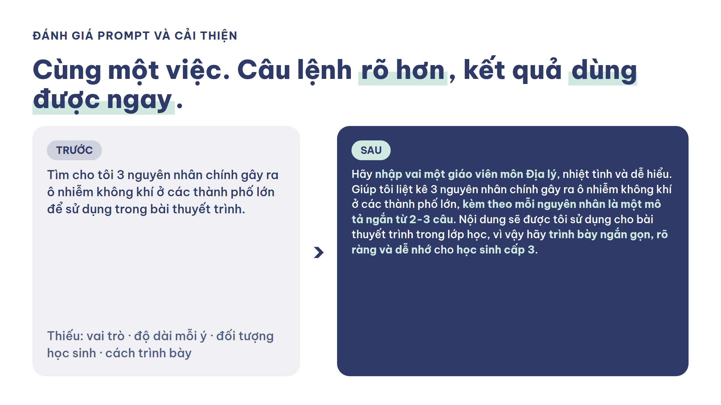
Những cụm từ được thêm vào (tô vàng) chính là các mảnh ghép còn thiếu.
MẸO NHỎ
Thầy cô THCS chỉ cần đổi "học sinh cấp 3" thành "học sinh lớp 8". Thầy cô tiểu học đổi thành "học sinh lớp 5" và "mỗi nguyên nhân 1 câu".

Xong bài này rồi. Bài tiếp theo: Bài 9 (trang 24).

PHẦN 2 · BÀI 9

Nhờ AI soạn bài giảng và tìm học liệu
Bài này giúp thầy cô: nhờ AI soạn khung bài giảng 10 slide và tìm học liệu.
Thời gian: khoảng 10 phút. Cần có: máy tính hoặc điện thoại có mạng, tài khoản Gmail.

Đây là việc nhiều thầy cô dùng AI nhiều nhất. Câu lệnh mẫu dưới đây có đủ số liệu cụ thể để AI không trả lời lan man.
CÂU LỆNH ĐỂ SAO CHÉP · SOẠN BÀI GIẢNG 10 SLIDE
Bạn là giáo viên tiểu học và đang soạn một bài giảng môn Địa lý cho HS lớp 4 về chủ đề "Thiên nhiên vùng Nam Bộ". Bài giảng gồm 10 slide, trong đó bao gồm: mục tiêu bài học, nội dung kiến thức, 5 câu hỏi Quiz củng cố bài (có đáp án kèm theo). Trong đó cần có 1 hoạt động nhóm 7 phút tìm hiểu về cách bảo vệ tài nguyên thiên nhiên vùng Nam Bộ.

Câu lệnh này nêu rõ số slide, thành phần bắt buộc và thời lượng hoạt động nhóm. Nhờ con số cụ thể, AI không thể trả lời lan man.
CÂU LỆNH ĐỂ SAO CHÉP · TÌM HỌC LIỆU ĐA DẠNG
Tôi là giáo viên và đang xây dựng một khóa học online trên Teams về Hệ mặt trời dành cho học sinh lớp 4. Hãy giúp tôi tìm các loại học liệu đa dạng để cung cấp kiến thức cho học sinh, bao gồm video, bài đọc, website, bài hát và truyện tranh.

MẸO NHỎ
Đường link video, website do AI gợi ý có thể đã hỏng hoặc không tồn tại. Bấm mở từng link trước khi gửi cho học sinh.

Xong bài này rồi. Bài tiếp theo: Bài 10 (trang 25).

PHẦN 2 · BÀI 10

Mô hình TPACK
Bài này giúp thầy cô: dùng mô hình TPACK để AI đề xuất ý tưởng dạy học có công nghệ.
Thời gian: khoảng 10 phút. Cần có: máy tính hoặc điện thoại có mạng, tài khoản Gmail.

Căn cứ: Thông tư 18/2026/TT-BGDĐT · Thông tư 32/2018/TT-BGDĐT. Xem bảng căn cứ ở trang 6.
Tên mô hình nghe khó nhưng cách dùng rất đơn giản: thầy cô điền 3 dòng, AI làm phần còn lại.
VÌ SAO VIẾT NHƯ VẬY · TPACK LÀ GÌ?
TPACK là viết tắt tiếng Anh của Kiến thức Công nghệ, Sư phạm và Nội dung. Người dạy giỏi với công nghệ phải trả lời cùng lúc 3 câu: dạy cái gì (CK), dạy bằng cách nào (PK), dùng công cụ gì (TK). Câu lệnh TPACK viết đủ 3 dòng này để AI đề xuất ý tưởng nằm ở chỗ giao nhau.

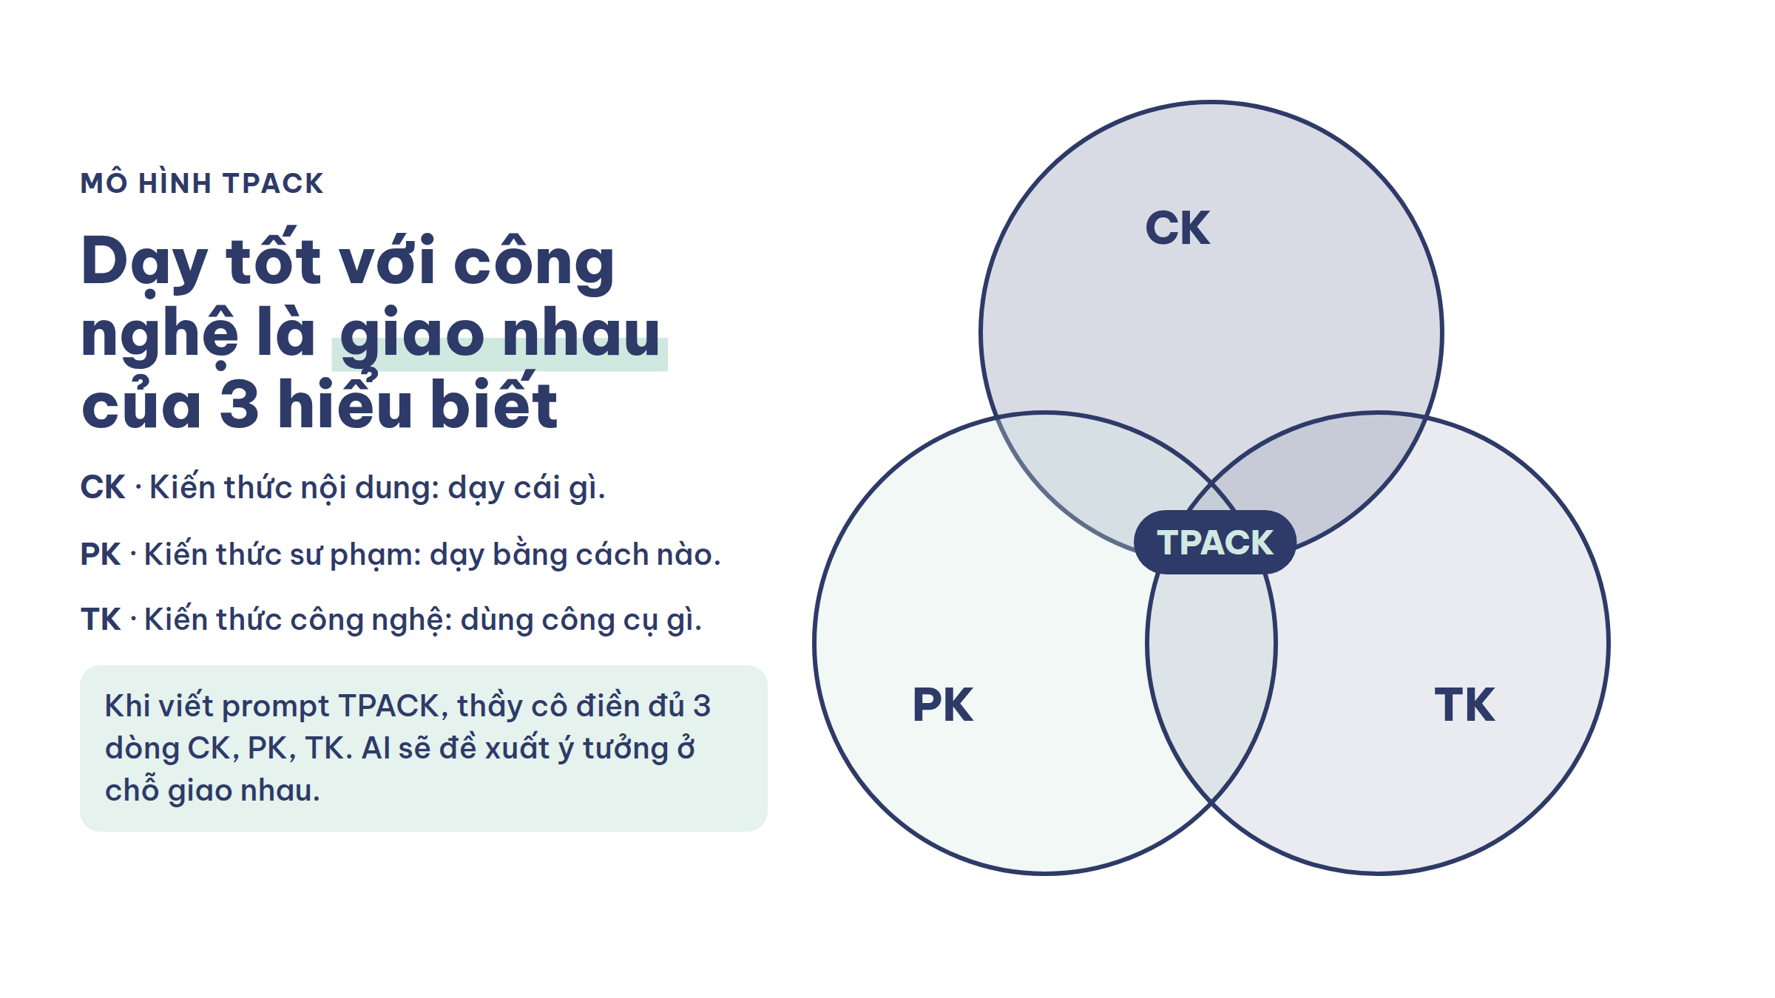
Ba vòng tròn CK, PK, TK và vùng giao nhau TPACK.
CÂU LỆNH ĐỂ SAO CHÉP · TPACK (KHOA HỌC LỚP 4)
Bạn là một giáo viên giỏi với nhiều năm kinh nghiệm, hãy giúp tôi đề xuất các ý tưởng theo mô hình TPACK để dạy bài Vòng tuần hoàn của nước, trong chương trình môn Khoa học cho học sinh lớp 4 theo các kiến thức sau đây:
- Kiến Thức Nội Dung (CK): Chủ đề vòng tuần hoàn của nước trong tự nhiên
- Kiến Thức Sư Phạm (PK): dạy học dự án, khuyến khích học sinh khám phá chủ đề, hiểu và có khả năng tự vẽ được vòng tuần hoàn của nước trong tự nhiên.
- Kiến Thức Công Nghệ (TK): Công cụ Generative AI hỗ trợ trình bày sản phẩm

CÂU LỆNH ĐỂ SAO CHÉP · PROMPT CHI TIẾT (NGỮ VĂN LỚP 8). PHẦN TRONG [ ] LÀ CHỖ THẦY CÔ THAY
Bạn là một giáo viên giỏi với nhiều năm kinh nghiệm, hãy giúp tôi đề xuất các ý tưởng theo mô hình TPACK để dạy bài ["Lão Hạc" của Nam Cao] cho [học sinh lớp 8] theo các kiến thức sau đây:
- Kiến Thức Nội Dung (CK): Chủ đề: Phân tích tác phẩm "Lão Hạc" của Nam Cao
- Kiến Thức Sư Phạm (PK): Chiến lược giảng dạy là khuyến khích học sinh khám phá chủ đề, phát triển nhân vật và ngôn ngữ qua thảo luận và dự án sáng tạo.
- Kiến Thức Công Nghệ (TK): Công cụ: Generative AI hỗ trợ viết sáng tạo và trình bày sản phẩm.

MẸO NHỎ
Dấu ngoặc vuông [ ] trong câu lệnh mẫu nghĩa là "điền vào đây". Khi dùng, thầy cô xóa cả dấu ngoặc và thay bằng nội dung của mình.

Xong bài này rồi. Bài tiếp theo: Bài 11 (trang 28).

PHẦN 3

Soạn bài và ra đề cùng AI
Đây là phần giúp thầy cô tiết kiệm thời gian nhiều nhất: soạn giáo án, ra đề tự luận, đề trắc nghiệm, bảng tiêu chí chấm điểm. Câu lệnh dài hơn các phần trước nhưng tôi sẽ tách từng dòng để thầy cô hiểu dòng nào làm việc gì.
Trong phần này
Bài | Tên bài | Trang
Bài 11 | Kế hoạch bài dạy theo kỹ thuật dạy học tích cực | 28
Bài 12 | Kế hoạch bài dạy STEM, STEAM | 29
Bài 13 | Đề kiểm tra tự luận (cách cơ bản) | 30
Bài 14 | Đề trắc nghiệm có đính kèm tài liệu | 31
Bài 15 | Câu lệnh nâng cao: chia 4 ngăn có tiêu đề # | 32
Bài 16 | Đề thi theo ma trận và bản đặc tả | 34
Bài 17 | Xây dựng tiêu chí đánh giá (rubric) | 36
Bài 18 | Đề kiểm tra có công thức toán: xuất sang Overleaf | 38
Bài 19 | Tìm kiếm và phân tích thông tin | 39

PHẦN 3 · BÀI 11

Kế hoạch bài dạy theo kỹ thuật dạy học tích cực
Bài này giúp thầy cô: nhờ AI soạn giáo án theo kỹ thuật góc trạm.
Thời gian: khoảng 10 phút. Cần có: máy tính hoặc điện thoại có mạng, tài khoản Gmail.

Căn cứ: Thông tư 32/2018/TT-BGDĐT · Văn bản hợp nhất 01/VBHN-BGDĐT · Công văn 5385/BGDĐT-GDMN. Xem bảng căn cứ ở trang 6.
Giáo án 90 phút thường mất cả buổi tối để soạn. Với câu lệnh này, thầy cô có bản nháp trong vài phút, rồi chỉ việc sửa cho hợp lớp mình.
VÌ SAO VIẾT NHƯ VẬY · KỸ THUẬT GÓC TRẠM LÀ GÌ?
Lớp học được chia thành nhiều "trạm" (góc), mỗi trạm là một nhiệm vụ nhỏ. Các nhóm học sinh luân phiên di chuyển qua từng trạm để làm thí nghiệm, đọc tài liệu, giải bài tập. Viết hoa "KỸ THUẬT GÓC TRẠM" trong câu lệnh là để AI không bỏ sót yêu cầu quan trọng nhất.

CÂU LỆNH ĐỂ SAO CHÉP ·
Thiết kế một giáo án bài học 90 phút theo chủ đề xoay quanh chủ đề 'Khám phá Hệ sinh thái'. Nhóm học sinh mục tiêu của bạn là lớp 5. Cách tiếp cận nên nhấn mạnh vào việc khám phá thực hành, học tập hợp tác và có ứng dụng KỸ THUẬT GÓC TRẠM

ĐỔI CHO LỚP CỦA THẦY CÔ: chọn đúng dòng cấp học của mình rồi sao chép
Mầm non | Thiết kế một hoạt động 30 phút chủ đề "Các con vật nuôi trong gia đình" cho trẻ 4-5 tuổi, tổ chức theo 4 góc chơi: góc xây dựng, góc nghệ thuật, góc sách, góc phân vai.
Tiểu học | Dùng nguyên câu lệnh gốc cho lớp 5. Có thể đổi thời lượng thành 70 phút (2 tiết).
THCS | Thiết kế một kế hoạch bài dạy 90 phút chủ đề "Hệ sinh thái" môn Khoa học tự nhiên lớp 8, có ứng dụng KỸ THUẬT GÓC TRẠM với 4 trạm.

Xong bài này rồi. Bài tiếp theo: Bài 12 (trang 29).

PHẦN 3 · BÀI 12

Kế hoạch bài dạy STEM, STEAM
Bài này giúp thầy cô: nhờ AI soạn giáo án STEM theo quy trình thiết kế kỹ thuật.
Thời gian: khoảng 10 phút. Cần có: máy tính hoặc điện thoại có mạng, tài khoản Gmail.

Căn cứ: Chỉ thị 31/CT-TTg · Thông tư 32/2018/TT-BGDĐT. Xem bảng căn cứ ở trang 6.
STEM không khó bằng cái tên của nó. Câu lệnh chỉ cần nói rõ chủ đề và quy trình, AI sẽ chia bước giúp thầy cô.
VÌ SAO VIẾT NHƯ VẬY · HIỂU ĐÚNG CÁC CỤM TỪ
DIY (Do It Yourself) nghĩa là học sinh tự tay làm. Quy trình Thiết kế Kỹ thuật (Engineering Design Process) là chuỗi bước: xác định vấn đề, tìm hiểu, đề xuất ý tưởng, làm mẫu thử, thử nghiệm, cải tiến, chia sẻ. Ghi tên quy trình vào câu lệnh thì AI sẽ chia giáo án theo đúng các bước này.

CÂU LỆNH ĐỂ SAO CHÉP ·
Thiết kế một giáo án bài dạy DIY STEM về chủ đề nam châm điện ở trường phổ thông, sử dụng Quy trình Thiết Kế Kỹ Thuật (Engineering Design Process)

ĐỔI CHO LỚP CỦA THẦY CÔ: chọn đúng dòng cấp học của mình rồi sao chép
Mầm non | Thiết kế một hoạt động STEAM 30 phút cho trẻ 5 tuổi: làm chiếc thuyền nổi từ vật liệu tái chế, chia thành các bước quan sát, dự đoán, làm thử, thử trên chậu nước, kể lại.
Tiểu học | Thiết kế một giáo án bài dạy DIY STEM cho học sinh lớp 5 về chủ đề làm đèn pin đơn giản, sử dụng Quy trình Thiết Kế Kỹ Thuật (Engineering Design Process)
THCS | Dùng nguyên câu lệnh gốc, thêm "cho học sinh lớp 9, thời lượng 2 tiết".

Xong bài này rồi. Bài tiếp theo: Bài 13 (trang 30).

PHẦN 3 · BÀI 13

Đề kiểm tra tự luận (cách cơ bản)
Bài này giúp thầy cô: ra 3 đề tự luận ở 3 mức độ khác nhau.
Thời gian: khoảng 10 phút. Cần có: máy tính hoặc điện thoại có mạng, tài khoản Gmail.

Căn cứ: Thông tư 22/2021/TT-BGDĐT · Thông tư 32/2018/TT-BGDĐT. Xem bảng căn cứ ở trang 6.
Cái hay của câu lệnh này là nó tách từng đề và gắn mỗi đề với một mức độ. Thầy cô sẽ không bị 3 đề cùng một độ khó.
Câu lệnh này đáng học vì nó tách riêng từng đề và gắn mỗi đề với một mức độ cụ thể (Thông hiểu, Vận dụng, Vận dụng cao). Nhờ vậy đề không bị cùng một độ khó.
CÂU LỆNH ĐỂ SAO CHÉP · (NGỮ VĂN 12)
Hãy đóng vai một giáo viên Ngữ văn giàu kinh nghiệm tại Việt Nam. Soạn thảo 03 đề thi tự luận cho học sinh lớp 12, bám sát Chương trình GDPT 2018. Các đề thi cần tập trung vào văn bản "Tây Tiến" của nhà thơ Quang Dũng.
Yêu cầu chi tiết:
Đề 1 (Mức độ Thông hiểu - Phân tích): Yêu cầu học sinh phân tích một đoạn thơ cụ thể trong bài thơ, làm nổi bật vẻ đẹp bi tráng của hình tượng người lính Tây Tiến.
Đề 2 (Mức độ Vận dụng - So sánh): Yêu cầu học sinh so sánh hình tượng người lính trong bài thơ "Tây Tiến" với hình tượng người lính trong bài thơ "Đồng chí" của Chính Hữu để làm rõ những điểm tương đồng và khác biệt trong cảm hứng của hai nhà thơ.
Đề 3 (Mức độ Vận dụng cao - Nghị luận và Liên hệ): Từ hình tượng người lính Tây Tiến, yêu cầu học sinh trình bày suy nghĩ về lý tưởng sống của thế hệ trẻ ngày nay.
Mỗi đề cần có gợi ý về cấu trúc và những ý chính cần đạt được.

ĐỔI CHO LỚP CỦA THẦY CÔ: chọn đúng dòng cấp học của mình rồi sao chép
Mầm non | Không áp dụng đề thi. Có thể đổi thành: "Soạn 3 câu hỏi trò chuyện với trẻ 5 tuổi sau khi nghe truyện Tấm Cám, từ dễ đến khó".
Tiểu học | Giữ khung câu lệnh. Đổi thành "học sinh lớp 5", văn bản "Chiếc rễ đa tròn" và 3 đề viết đoạn văn ngắn.
THCS | Giữ khung câu lệnh. Đổi thành "học sinh lớp 9", văn bản "Đồng chí" của Chính Hữu.

Xong bài này rồi. Bài tiếp theo: Bài 14 (trang 31).

PHẦN 3 · BÀI 14

Đề trắc nghiệm có đính kèm tài liệu
Bài này giúp thầy cô: ra đề trắc nghiệm dựa trên tài liệu mình tải lên.
Thời gian: khoảng 15 phút. Cần có: máy tính hoặc điện thoại có mạng, tài khoản Gmail.

Căn cứ: Thông tư 27/2020/TT-BGDĐT · Luật Sở hữu trí tuệ Điều 25. Xem bảng căn cứ ở trang 6.
Lần đầu tiên thầy cô đính kèm tệp cho AI đọc. Tôi chỉ từng bước bấm, thầy cô làm theo là được.
CÂU LỆNH ĐỂ SAO CHÉP · (TIẾNG ANH TIỂU HỌC)
Tôi là giáo viên tiếng Anh tiểu học, đang dạy theo sách Family and Friends 4 - Class Book. Hãy giúp tôi tạo một bài kiểm tra trắc nghiệm gồm 5 câu hỏi để ôn tập bài Unit 2 - "The Concert".
Các câu hỏi cần có mức độ đa dạng (dễ - trung bình - khó), mỗi câu có 4 lựa chọn A, B, C, D và chỉ có 1 đáp án đúng.
Tài liệu đính kèm: Sách Family and Friends 4 - Class Book

- Tải tệp sách về máy (link ở Phụ lục).
- Trong ô nhập, bấm dấu +, chọn Tải tệp lên, chọn tệp PDF vừa tải.
- Chờ thanh tải chạy xong, dán câu lệnh, bấm gửi.
- Kiểm tra từng câu: đáp án đúng có nằm trong bài Unit 2 không, có câu nào hai đáp án cùng đúng không.

MẸO NHỎ
Câu "chỉ có 1 đáp án đúng" rất quan trọng. Thiếu câu này, AI đôi khi viết câu hỏi có hai đáp án cùng hợp lý.

Xong bài này rồi. Bài tiếp theo: Bài 15 (trang 32).

PHẦN 3 · BÀI 15

Câu lệnh nâng cao: chia 4 ngăn có tiêu đề #
Bài này giúp thầy cô: viết câu lệnh dài bằng cách chia 4 ngăn có tiêu đề #.
Thời gian: khoảng 15 phút. Cần có: máy tính hoặc điện thoại có mạng, tài khoản Gmail.

Căn cứ: Công văn 7991/BGDĐT-GDTrH · Thông tư 22/2021/TT-BGDĐT · Luật Sở hữu trí tuệ Điều 25. Xem bảng căn cứ ở trang 6.
Câu lệnh dài dễ làm AI rối. Bài này chỉ cách chia câu lệnh thành 4 ngăn, giống như chia hồ sơ vào 4 bìa kẹp.
VÌ SAO VIẾT NHƯ VẬY · VÌ SAO LẠI DÙNG DẤU #?
Khi câu lệnh dài và có nhiều tài liệu, AI dễ lẫn đâu là yêu cầu, đâu là dữ liệu. Dấu # tạo tiêu đề lớn, dấu ## đặt tên cho từng tài liệu. Trong câu lệnh, câu "Đọc nội dung bài học ở mục ##Nội dung bài học" chỉ đúng tệp cần đọc.

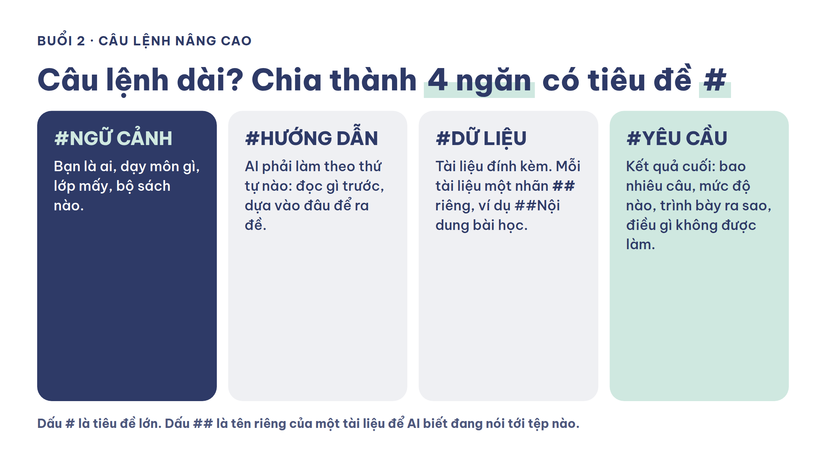
Bốn ngăn của một câu lệnh nâng cao.
CÂU LỆNH ĐỂ SAO CHÉP · BỘ CÂU HỎI HÓA HỌC 10
#NGỮ CẢNH
Bạn là một giáo viên Hóa học có chuyên môn vững chắc, nhiều năm kinh nghiệm giảng dạy. Bạn đang giảng dạy môn Hóa học 10 - Bộ sách Cánh diều. Nội dung giảng dạy là cấu tạo nguyên tử
#HƯỚNG DẪN
Đọc nội dung bài học ở mục ##Nội dung bài học
Dựa vào nội dung đã đọc, tạo 10 câu hỏi trắc nghiệm 4 đáp án
Dựa vào mục ##Mức độ nhận thức để xác định được thế nào là câu hỏi nhận biết, thông hiểu và vận dụng
#DỮ LIỆU
##Nội dung bài học: Tài liệu đính kèm có tên: Hóa học 10 - Bài 2. Thành phần của nguyên tử.pdf
##Mức độ nhận thức: Tài liệu đính kèm có tên: Hóa học - Mô tả mức độ nhận thức
#YÊU CẦU
10 câu hỏi trắc nghiệm lựa chọn 4 đáp án, trong đó có 5 câu hỏi nhận biết, 3 câu hỏi thông hiểu, 2 câu hỏi vận dụng
Chỉ sử dụng nội dung trong tài liệu đính kèm, có thể thay đổi ví dụ
Không sử dụng nội dung của file trong mục ##Mức độ nhận thức để tạo câu hỏi
Câu hỏi được trình bày trong file .docx

Dòng "Không sử dụng nội dung của file trong mục ##Mức độ nhận thức để tạo câu hỏi" chặn một lỗi hay gặp: AI lấy luôn câu chữ trong tệp mô tả mức độ để ra đề. Tệp đó chỉ để AI hiểu cách phân loại câu hỏi.
ĐỔI CHO LỚP CỦA THẦY CÔ: chọn đúng dòng cấp học của mình rồi sao chép
Mầm non | Không áp dụng.
Tiểu học | Giữ 4 ngăn. #NGỮ CẢNH: giáo viên Toán lớp 3 bộ sách của trường. #DỮ LIỆU: đính kèm bài học. #YÊU CẦU: 6 câu, 3 nhận biết, 2 thông hiểu, 1 vận dụng.
THCS | Giữ nguyên khung, đổi thành môn và bộ sách đang dạy, ví dụ Khoa học tự nhiên 7.

Xong bài này rồi. Bài tiếp theo: Bài 16 (trang 34).

PHẦN 3 · BÀI 16

Đề thi theo ma trận và bản đặc tả
Bài này giúp thầy cô: ra đề theo ma trận và bản đặc tả của nhà trường.
Thời gian: khoảng 20 phút. Cần có: máy tính hoặc điện thoại có mạng, tài khoản Gmail.

Căn cứ: Công văn 7991/BGDĐT-GDTrH · Thông tư 22/2021/TT-BGDĐT. Xem bảng căn cứ ở trang 6.
Đây là bài khó nhất trong phần này. Thầy cô đọc chậm, làm từng dòng. Làm được bài này, những bài sau sẽ thấy rất nhẹ.
VÌ SAO VIẾT NHƯ VẬY · HIỂU ĐÚNG CÁC CỤM TỪ
Ma trận đề là bảng thiết kế đề: mỗi nội dung có bao nhiêu câu ở mỗi mức độ. Bản đặc tả mô tả cụ thể học sinh phải làm được gì ở từng mức. Có đủ hai tệp này, AI ra đề sát cấu trúc nhà trường yêu cầu.

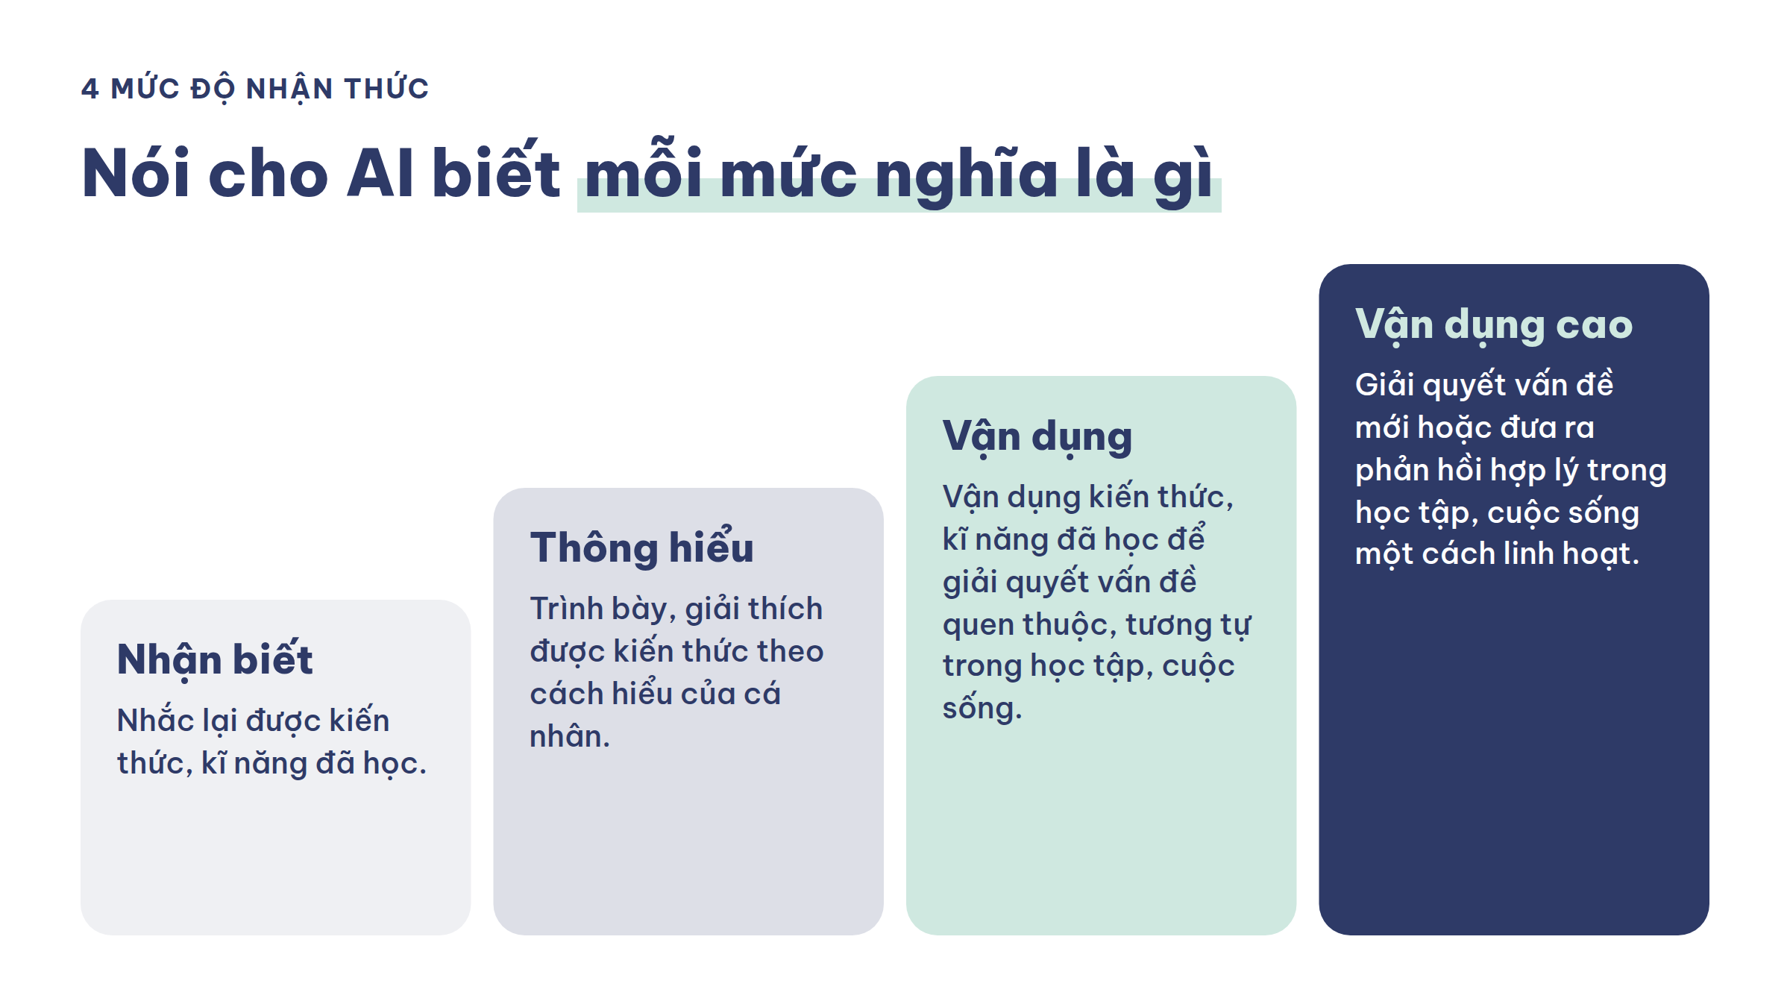
Bốn mức độ nhận thức, dùng nguyên văn định nghĩa để dán vào câu lệnh.
CÂU LỆNH ĐỂ SAO CHÉP · ĐỀ TIN HỌC 6 (40 CÂU)
#NGỮ CẢNH
Bạn là một giáo viên môn Tin học có chuyên môn vững chắc, nhiều năm kinh nghiệm giảng dạy. Bạn đang giảng dạy môn Tin học lớp 6 - Bộ sách Cánh diều.
#HƯỚNG DẪN
Đọc các tài liệu ở mục ##Ma trận đề kiểm tra, ##Bảng đặc tả, ##Nội dung dạy học
Dựa vào nội dung đã đọc, tạo một đề thi với 40 câu hỏi trắc nghiệm lựa chọn 4 đáp án.
Dựa vào bảng hỏi của từng nội dung ở cột (3) đúng với các mức độ nhận thức: Nhận biết (cột 5), Thông hiểu (cột 6), Vận dụng (cột 7) và Vận dụng cao (cột 8) được mô tả trong tài liệu ở mục ##Ma trận đề kiểm tra.
Dựa vào mục ##Mức độ nhận thức để biết thế nào là câu hỏi Nhận biết, Thông hiểu và Vận dụng.
#DỮ LIỆU
##Ma trận đề kiểm tra: Tài liệu đính kèm có tên: Tin học 6 - Ma trận đề kiểm tra - GHKI.docx
##Bảng đặc tả: Tài liệu đính kèm có tên: Tin học 6 - Bảng mô tả mức độ đánh giá - A và B.docx
##Nội dung dạy học: Tài liệu đính kèm có tên: Tin học 6 - Chủ đề A và B.pdf
##Mức độ nhận thức: Tài liệu đính kèm có tên: Tin học 6 - Mức độ nhận thức.docx
#YÊU CẦU
Đưa ra đề thi gồm 40 CÂU HỎI TRẮC NGHIỆM LỰA CHỌN 4 ĐÁP ÁN chia thành 2 phần trả lời
Mỗi câu hỏi có mức độ nhận thức Nhận biết, Thông hiểu, Vận dụng và Vận dụng cao
Câu hỏi được xây dựng theo ma trận đề ##Nội dung dạy học và mức độ nhận thức

MẸO NHỎ
Tên nhãn ## ở phần #HƯỚNG DẪN phải viết giống hệt tên nhãn ở phần #DỮ LIỆU. Viết "##Bản đặc tả" ở chỗ này và "##Bảng đặc tả" ở chỗ kia là AI có thể không nhận ra đó là cùng một tệp.

MẸO NHỎ
Đề 40 câu dài. Nếu AI dừng giữa chừng, gõ "Viết tiếp từ câu 21".

Xong bài này rồi. Bài tiếp theo: Bài 17 (trang 36).

PHẦN 3 · BÀI 17

Xây dựng tiêu chí đánh giá (rubric)
Bài này giúp thầy cô: nhờ AI kẻ bảng tiêu chí chấm điểm (rubric).
Thời gian: khoảng 10 phút. Cần có: máy tính hoặc điện thoại có mạng, tài khoản Gmail.

Căn cứ: Thông tư 27/2020/TT-BGDĐT · Thông tư 22/2021/TT-BGDĐT. Xem bảng căn cứ ở trang 6.
Bảng tiêu chí giúp chấm nhanh và công bằng. AI kẻ sẵn khung, thầy cô chỉ đọc lại và chỉnh.
VÌ SAO VIẾT NHƯ VẬY · RUBRIC LÀ GÌ?
Rubric là bảng tiêu chí chấm điểm: mỗi hàng là một tiêu chí, mỗi cột là một mức. Học sinh nhìn bảng biết mình cần làm gì để đạt điểm cao. Giáo viên chấm nhanh, công bằng hơn.

CÂU LỆNH ĐỂ SAO CHÉP · CHẤM TRÒ CHƠI SCRATCH
#NGỮ CẢNH
Bạn là một giáo viên Tin học có chuyên môn vững chắc, nhiều năm kinh nghiệm giảng dạy. Bạn đang cho học sinh thực hiện thiết kế trò chơi trên Scratch để ôn tập các kiến thức đã học của môn học khác.
#HƯỚNG DẪN
Bạn cần xây dựng bảng tiêu chí đánh giá sản phẩm trò chơi của học sinh. Các tiêu chí phải đảm bảo đánh giá được cả nội dung kiến thức, khả năng lập trình và yếu tố sáng tạo trong sản phẩm.
Mỗi tiêu chí cần được mô tả rõ ràng, với 4 mức đánh giá: Rất tốt (4 điểm), Tốt (3 điểm), Trung bình (2 điểm), Chưa đạt yêu cầu (1 điểm)
#YÊU CẦU
Trình bày tiêu chí đánh giá theo dạng bảng.
Ngôn ngữ rõ ràng, dễ hiểu, phù hợp cho cả học sinh và giáo viên sử dụng khi nhận xét/chấm điểm sản phẩm.
Số lượng tiêu chí từ 4 đến 6 tiêu chí, bao quát các khía cạnh: kiến thức môn học, kỹ năng lập trình, giao diện/sự tương tác, tính sáng tạo và mức độ hoàn thiện của trò chơi.

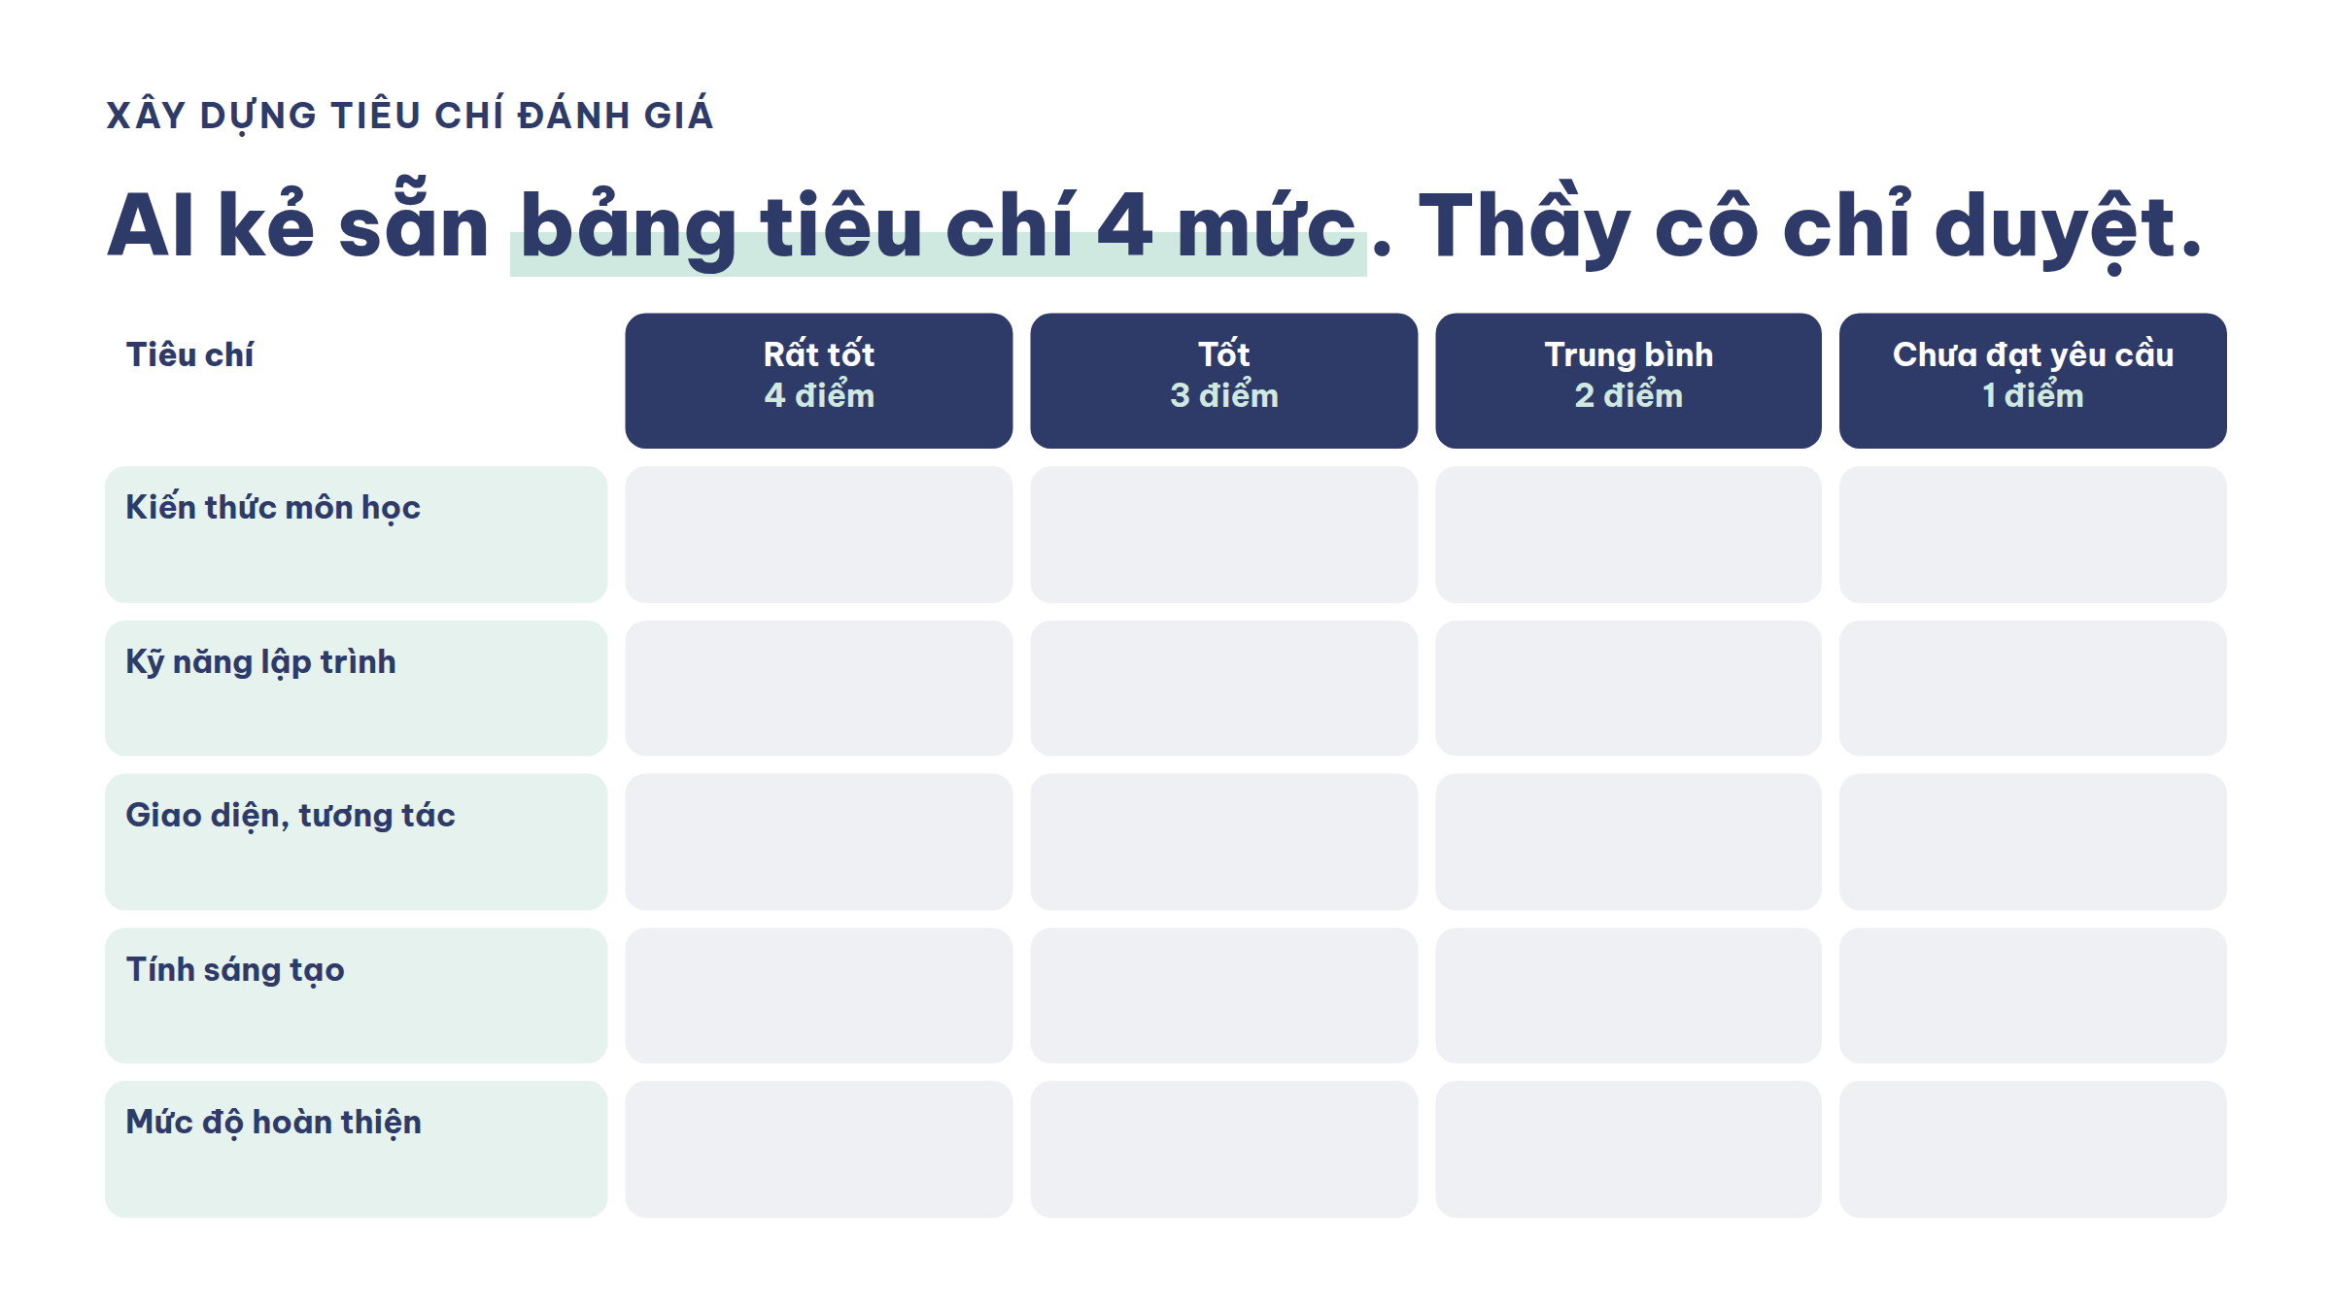
Khung bảng tiêu chí 4 mức mà AI sẽ điền nội dung.
ĐỔI CHO LỚP CỦA THẦY CÔ: chọn đúng dòng cấp học của mình rồi sao chép
Mầm non | Đổi thành bảng quan sát 3 mức (Thường xuyên, Đôi khi, Chưa thấy) cho hoạt động xếp hình của trẻ 5 tuổi, dùng từ ngữ để giáo viên ghi nhận xét.
Tiểu học | Đổi sản phẩm thành "tranh vẽ poster bảo vệ môi trường lớp 3", 4 tiêu chí, ngôn ngữ học sinh lớp 3 đọc hiểu được.
THCS | Dùng nguyên câu lệnh gốc.

Xong bài này rồi. Bài tiếp theo: Bài 18 (trang 38).

PHẦN 3 · BÀI 18

Đề kiểm tra có công thức toán: xuất sang Overleaf
Bài này giúp thầy cô: ra đề có công thức toán đẹp bằng Overleaf.
Thời gian: khoảng 15 phút. Cần có: máy tính hoặc điện thoại có mạng, tài khoản Gmail.

Bài này dành cho thầy cô dạy Toán, Lý, Hóa. Thầy cô không cần biết mã LaTeX, chỉ cần sao chép và dán.
VÌ SAO VIẾT NHƯ VẬY · LATEX VÀ OVERLEAF LÀ GÌ?
LaTeX là cách gõ văn bản bằng mã, chuyên dùng cho công thức toán đẹp. Overleaf (overleaf.com) là trang web miễn phí để dán mã LaTeX và xuất ra PDF. Dòng "\usepackage[vietnamese]{babel}" giúp hiển thị đúng dấu tiếng Việt.

CÂU LỆNH ĐỂ SAO CHÉP ·
Bạn là một giáo viên toán phổ thông với nhiều năm kinh nghiệm, hãy tạo cho tôi một đề kiểm tra học kỳ 1 môn toán lớp 12 bộ sách kết nối tri thức với cuộc sống gồm 10 câu trắc nghiệm trong đó có 2 câu nhận biết, 3 câu thông hiểu, 3 câu vận dụng và 2 câu vận dụng cao.
Trình bày bằng latex, sử dụng cho overleaf, lưu ý sử dụng \usepackage[vietnamese]{babel} để hỗ trợ tiếng Việt

- Gửi câu lệnh. AI trả về một khung mã bắt đầu bằng \documentclass.
- Bấm Sao chép mã ở góc khung mã.
- Vào overleaf.com, đăng nhập bằng Google, bấm New Project, chọn Blank Project, đặt tên.
- Xóa hết nội dung mẫu, dán mã vừa sao chép, bấm Recompile. Bản PDF hiện ở bên phải, bấm biểu tượng tải về.

MẸO NHỎ
Giáo viên THCS đổi "lớp 12" thành lớp mình dạy. Nếu Overleaf báo lỗi đỏ, sao chép dòng lỗi dán lại cho AI kèm câu "Sửa lỗi này giúp tôi".

Xong bài này rồi. Bài tiếp theo: Bài 19 (trang 39).

PHẦN 3 · BÀI 19

Tìm kiếm và phân tích thông tin
Bài này giúp thầy cô: nhờ AI tìm và so sánh thông tin có nguồn.
Thời gian: khoảng 10 phút. Cần có: máy tính hoặc điện thoại có mạng, tài khoản Gmail.

Khi tìm thông tin, điều quan trọng nhất là nguồn. Bài này chỉ thầy cô cách bắt AI ghi nguồn và cách kiểm tra lại.
CÂU LỆNH ĐỂ SAO CHÉP · TÌM KIẾM THÔNG TIN
Tóm tắt 2 tác động của biến đổi khí hậu tại Việt Nam, mỗi tác động kèm ví dụ thực tế, số liệu và nguồn tham khảo (trang báo chính thống, tổ chức như UNDP, World Bank, hoặc các báo Việt Nam). Viết đơn giản để học sinh cấp 3 hiểu.

CÂU LỆNH ĐỂ SAO CHÉP · PHÂN TÍCH THÔNG TIN (HỎI TIẾP)
Các nguồn thông tin trên đề xuất những giải pháp nào để chống biến đổi khí hậu? Hãy so sánh các giải pháp đó và trình bày chúng dưới dạng bảng tổng hợp.

Câu lệnh thứ hai dùng cụm "các nguồn thông tin trên": AI chỉ phân tích lại những nguồn vừa tìm, không đi lan man. Công cụ hợp nhất cho việc này là NotebookLM (notebooklm.google.com): thầy cô tải tài liệu lên, AI chỉ trả lời dựa trên tài liệu đó và ghi chú đoạn nào lấy từ đâu.
- Vào notebooklm.google.com, đăng nhập Gmail, bấm Tạo mới.
- Thêm nguồn: tải PDF, dán link trang web hoặc link YouTube.
- Gõ câu lệnh phân tích ở ô chat. Bấm vào các số nhỏ trong câu trả lời để xem đoạn gốc.

Xong bài này rồi. Bài tiếp theo: Bài 20 (trang 41).

PHẦN 4

Làm ảnh, trò chơi, bài hát, giọng đọc
Những thứ trước đây phải nhờ người biết đồ họa, biết lập trình mới làm được, giờ thầy cô tự làm bằng lời nói thường. Mỗi bài chỉ rõ mở trang web nào, bấm vào đâu.
Trong phần này
Bài | Tên bài | Trang
Bài 20 | Tạo ảnh với các phong cách | 41
Bài 21 | Biến nét vẽ thành ảnh chân thật và prompt đảo ngược cho ảnh | 43
Bài 22 | Tạo trò chơi, mô phỏng học tập | 44
Bài 23 | Truyện tranh nhiều cảnh | 46
Bài 24 | Sáng tác bài hát cho trẻ | 47
Bài 25 | Tạo bài đọc và bài tập nhận diện câu lệnh lỗi | 49
Bài 26 | Chỉ định phong cách đọc (tạo giọng đọc) | 51
Bài 27 | Tạo đoạn hội thoại hai giọng | 53

PHẦN 4 · BÀI 20

Tạo ảnh với các phong cách
Bài này giúp thầy cô: tạo ảnh minh họa theo phong cách mình muốn.
Thời gian: khoảng 10 phút. Cần có: máy tính hoặc điện thoại có mạng, tài khoản Gmail.

Căn cứ: Thông tư 18/2026/TT-BGDĐT · Luật Trí tuệ nhân tạo 134/2025/QH15. Xem bảng căn cứ ở trang 6.
Đây là bài vui nhất. Thầy cô sẽ thấy cùng một câu chuyện được vẽ theo 3 kiểu hoàn toàn khác nhau.
CÂU LỆNH ĐỂ SAO CHÉP · ĐỔI PHẦN [...] THÀNH TÊN PHONG CÁCH
Tạo hình ảnh minh họa cho câu chuyện Hai Bà Trưng cưỡi voi theo phong cách [...]

Lần lượt thay [...] bằng Pixar, Anime, Ghibli Studio để thấy cùng một nội dung được vẽ theo 3 kiểu khác nhau.
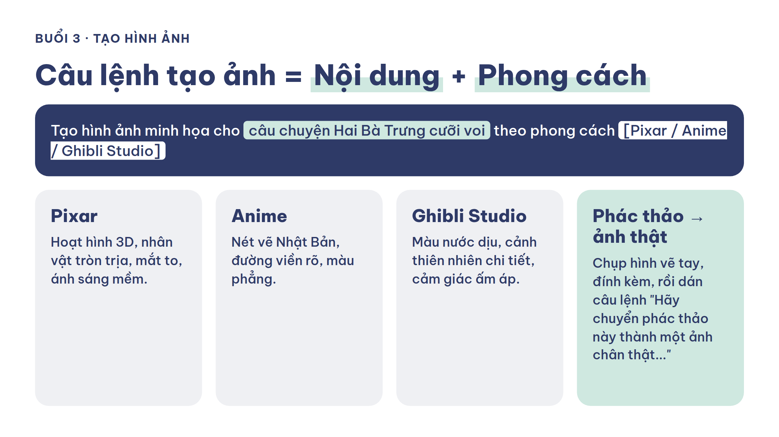
Công thức: Nội dung + Phong cách.
CÂU LỆNH ĐỂ SAO CHÉP · TẠO ẢNH THỰC HÀNH
Tạo hình ảnh miêu tả cô bé quàng khăn đỏ đang mang bánh cho bà trong truyện Cô bé quàng khăn đỏ

ĐỔI CHO LỚP CỦA THẦY CÔ: chọn đúng dòng cấp học của mình rồi sao chép
Mầm non | Tạo hình ảnh chú thỏ trắng đang tưới cây trong vườn rau theo phong cách tranh màu nước, màu sắc tươi sáng, nét vẽ đơn giản cho trẻ mầm non.
Tiểu học | Tạo hình ảnh minh họa cho câu chuyện Thánh Gióng bay về trời theo phong cách Pixar, khổ ngang 16:9.
THCS | Tạo hình ảnh minh họa cảnh "Ao thu lạnh lẽo nước trong veo" trong bài Thu điếu theo phong cách tranh thủy mặc.

MẸO NHỎ
Ảnh có chữ tiếng Việt thường bị sai dấu. Nên yêu cầu "không có chữ trong ảnh", sau đó tự gõ chữ bằng PowerPoint hoặc Canva.

Xong bài này rồi. Bài tiếp theo: Bài 21 (trang 43).

PHẦN 4 · BÀI 21

Biến nét vẽ thành ảnh chân thật và prompt đảo ngược cho ảnh
Bài này giúp thầy cô: biến hình vẽ tay thành ảnh đẹp và nhờ AI viết câu lệnh tạo ảnh.
Thời gian: khoảng 10 phút. Cần có: máy tính hoặc điện thoại có mạng, tài khoản Gmail.

Thầy cô không cần vẽ đẹp. Một hình vẽ nguệch ngoạc kèm vài chữ ghi chú là đủ để AI hiểu.
CÂU LỆNH ĐỂ SAO CHÉP · PROMPT BIẾN NÉT VẼ THÀNH ẢNH CHÂN THẬT
Hãy chuyển phác thảo này thành một ảnh chân thật. Các chữ nếu có trong phác thảo chỉ là hướng dẫn chi tiết, không nên xuất hiện trong ảnh kết quả. Có thể bổ sung thông tin về phong cách, ví dụ "ảnh 3D hoạt hình Pixar"

- Vẽ tay trên giấy (hoặc để học sinh vẽ), ghi chú bằng chữ các chi tiết như "cây bàng", "cổng trường".
- Chụp ảnh bằng điện thoại, đính kèm vào ô nhập bằng dấu +.
- Dán câu lệnh trên. Câu "các chữ... không nên xuất hiện" giúp AI hiểu chữ chỉ là ghi chú.

CÂU LỆNH ĐỂ SAO CHÉP · PROMPT ĐẢO NGƯỢC CHO ẢNH
Giúp tôi viết một prompt để tạo ra thứ gì đó giống như thế này

Đính kèm một ảnh mẫu (ví dụ sơ đồ lọc nước). AI trả về câu lệnh mô tả ảnh. Tiếp theo gõ: "Chỉnh sửa thông tin để phù hợp với xử lý nước", rồi "Tạo hình ảnh". Thầy cô được một ảnh cùng phong cách nhưng đúng nội dung bài mình.
MẸO NHỎ
Ảnh AI bị lỗi nhỏ (thừa ngón tay, chữ sai dấu)? Mở ảnh trong Canva (canva.com/vi_vn/giao-duc), dùng công cụ tẩy hoặc chỉnh sửa bằng AI của Canva để sửa riêng vùng lỗi.

Xong bài này rồi. Bài tiếp theo: Bài 22 (trang 44).

PHẦN 4 · BÀI 22

Tạo trò chơi, mô phỏng học tập
Bài này giúp thầy cô: tạo trò chơi học tập bấm được mà không cần lập trình.
Thời gian: khoảng 15 phút. Cần có: máy tính hoặc điện thoại có mạng, tài khoản Gmail.

Thầy cô chỉ cần kể luật chơi bằng lời. Phần viết mã để AI lo.
VÌ SAO VIẾT NHƯ VẬY · TRÒ CHƠI ĐƯỢC TẠO RA BẰNG CÁCH NÀO?
Thầy cô chỉ mô tả luật chơi bằng lời. AI tự viết mã lập trình rồi hiện ra trò chơi bấm được ngay. Trên Canva, tính năng này nằm ở mục Canva AI, chọn kiểu Code (Viết code cho tôi). Trên Gemini, chọn công cụ Canvas trong ô nhập.

CÂU LỆNH ĐỂ SAO CHÉP · TRÊN CANVA (MẦM NON)
Tạo một mô phỏng học tập giúp trẻ mầm non nhận biết các hình học cơ bản như hình tròn, vuông, tam giác. Trẻ có thể kéo thả các hình vào đúng vị trí trên một bức tranh. Mỗi lần hoàn thành chính xác sẽ có phần thưởng hình ảnh động hoặc tiếng vỗ tay. Giao diện nên có màu sắc tươi sáng và thao tác đơn giản

CÂU LỆNH ĐỂ SAO CHÉP · TRÊN GEMINI (VẬT LÝ)
Tạo một trò chơi mô phỏng vật lý nơi người chơi điều chỉnh lực và góc bắn để đưa pháo bắn trúng mục tiêu. Trò chơi minh họa định luật 2 Newton (F = ma) và quỹ đạo chuyển động của vật trong không khí. Giao diện nên có đồ họa hoạt hình đơn giản, hiệu ứng chuyển động thực tế và biểu đồ lực - gia tốc minh họa trực quan

Mỗi câu lệnh game tốt có 4 phần: mục tiêu học tập (nhận biết hình học), cách chơi (kéo thả), phần thưởng (vỗ tay), giao diện (tươi sáng, đơn giản). Thiếu cách chơi, AI sẽ tự nghĩ ra luật có thể không hợp với lớp mình.
ĐỔI CHO LỚP CỦA THẦY CÔ: chọn đúng dòng cấp học của mình rồi sao chép
Mầm non | Dùng nguyên câu lệnh Canva. Có thể đổi hình học thành "màu sắc" hoặc "con vật và tiếng kêu".
Tiểu học | Tạo trò chơi ôn bảng nhân 7 cho học sinh lớp 2: 10 câu hỏi, 3 đáp án, trả lời đúng có tiếng vỗ tay, cuối game hiện số sao đạt được.
THCS | Tạo mô phỏng mạch điện nối tiếp và song song cho học sinh lớp 9, học sinh kéo bóng đèn và công tắc vào mạch, bóng sáng khi mạch kín.

MẸO NHỎ
Trò chơi hiện ra nhưng có lỗi? Gõ tiếp mô tả lỗi bằng lời thường, ví dụ: "Kéo hình tròn vào ô vuông vẫn được tính đúng, hãy sửa". Không cần biết lập trình.

Xong bài này rồi. Bài tiếp theo: Bài 23 (trang 46).

PHẦN 4 · BÀI 23

Truyện tranh nhiều cảnh
Bài này giúp thầy cô: làm truyện tranh nhiều cảnh với nhân vật giữ nguyên dáng vẻ.
Thời gian: khoảng 15 phút. Cần có: máy tính hoặc điện thoại có mạng, tài khoản Gmail.

Khó nhất của truyện tranh AI là nhân vật mỗi cảnh một kiểu. Bài này có cách xử lý chuyện đó.
CÂU LỆNH ĐỂ SAO CHÉP · (GOOGLE AI STUDIO HOẶC CHATGPT)
Viết cho tôi một câu chuyện về một cậu bé nhặt được của rơi và cách cậu xử lý tình huống đó. Tạo hình ảnh minh họa cho từng cảnh theo phong cách hoạt hình 3D, màu sắc tươi sáng, phù hợp với học sinh tiểu học. Câu chuyện có thể chia thành 4 cảnh, thể hiện rõ diễn biến từ lúc nhặt được đồ cho đến khi đưa trả hoặc tìm lại người mất. Nhân vật và bối cảnh cần được giữ đồng bộ, nhất quán xuyên suốt toàn bộ truyện. Kích thước hình ảnh 16:9, không cần lời thoại trong hình.

VÌ SAO VIẾT NHƯ VẬY · VÌ SAO PHẢI VIẾT "GIỮ ĐỒNG BỘ, NHẤT QUÁN"?
Mỗi lần vẽ, AI dễ đổi áo, đổi kiểu tóc nhân vật. Câu này nhắc AI giữ nguyên một nhân vật qua 4 cảnh. "Không cần lời thoại trong hình" tránh lỗi chữ tiếng Việt bị sai dấu trong ảnh.

CÂU LỆNH ĐỂ SAO CHÉP · TRUYỆN CÓ NHIỀU NHÂN VẬT: GÁN MÃ SỐ CHO NHÂN VẬT
Gán và lưu mã số bất kỳ cho nhân vật này. Tôi sẽ tham chiếu và tạo ảnh sau đó

Sau khi có ảnh nhân vật ưng ý, dán câu trên. AI trả về một mã, ví dụ "NV01". Những lần sau chỉ cần viết "Vẽ NV01 đang chào cô giáo ở cổng trường" là nhân vật giữ nguyên dáng vẻ.
Xong bài này rồi. Bài tiếp theo: Bài 24 (trang 47).

PHẦN 4 · BÀI 24

Sáng tác bài hát cho trẻ
Bài này giúp thầy cô: sáng tác bài hát cho trẻ.
Thời gian: khoảng 15 phút. Cần có: máy tính hoặc điện thoại có mạng, tài khoản Gmail.

Căn cứ: Công văn 5385/BGDĐT-GDMN · Luật Trí tuệ nhân tạo 134/2025/QH15. Xem bảng căn cứ ở trang 6.
Thầy cô không cần biết nhạc lý. Chỉ cần tả con vật, nhịp điệu, AI sẽ viết lời và hát.
VÌ SAO VIẾT NHƯ VẬY · VÌ SAO CÂU LỆNH CÓ MỘT ĐOẠN TIẾNG ANH?
Công cụ tạo nhạc như Suno (suno.com) có 2 ô: ô Lời bài hát (Lyrics) và ô Phong cách (Style of Music). Ô phong cách hiểu tiếng Anh tốt hơn. BPM là số nhịp mỗi phút: 110-130 là nhịp nhanh, vui, hợp cho trẻ nhún nhảy.

CÂU LỆNH ĐỂ SAO CHÉP · DÁN VÀO CHATGPT HOẶC GEMINI ĐỂ VIẾT LỜI
Tạo một bài hát vui tươi, rộn ràng, phù hợp với trẻ mẫu giáo
Cấu trúc bài hát: Gồm 4 đoạn:
a. 3 khổ đầu, mỗi khổ nói về một loài động vật sống trong rừng (ví dụ: khỉ, voi, chim cú)
- Mỗi khổ bắt đầu bằng việc lặp lại tên loài vật đó 3 lần
- Sau đó là một câu ngắn, vui nhộn, có vần điệu, miêu tả hành động hoặc đặc điểm dễ thương của loài vật
- Ưu tiên vần rõ ràng, dễ nhớ, dễ hát theo cho trẻ nhỏ
- Lặp lại và nhịp điệu là yếu tố quan trọng
b. Đoạn kết tổng hợp lại hình ảnh các con vật, tạo không khí rộn ràng, kết bài vui vẻ
- Có thể dùng cấu trúc liệt kê (ví dụ: "Khỉ thì nhảy, voi thì đi, cú thì bay đêm...")
- Kết thúc bằng một câu reo vui như "Cùng nhau vui hát trong rừng xanh!"
Ngôn ngữ: Tiếng Việt
Phong cách: Nhẹ nhàng, vui nhộn, phù hợp với trẻ mẫu giáo

CÂU LỆNH ĐỂ SAO CHÉP · DÁN VÀO Ô STYLE OF MUSIC CỦA SUNO
Children's pop; cheerful and energetic; 110-130 BPM; uses digital xylophone, ukulele, soft drums, hand claps, gentle synths; clear, cheerful vocals sung slowly for young kids.

- Dán câu lệnh lời vào ChatGPT, sửa lời cho đúng ý, sao chép lời.
- Vào suno.com, đăng nhập, bấm Create, bật chế độ Custom (Tùy chỉnh).
- Dán lời vào ô Lyrics, dán đoạn tiếng Anh vào ô Style of Music, đặt tên bài, bấm Create.
- Nghe thử các bản được tạo, chọn bản phát âm tiếng Việt rõ nhất, tải về.

MẸO NHỎ
Tiểu học và THCS dùng cùng cấu trúc để làm bài hát ghi nhớ kiến thức, ví dụ "các hành tinh trong Hệ Mặt Trời". Đổi Style thành "upbeat pop, 100 BPM" cho lứa tuổi lớn hơn.

Xong bài này rồi. Bài tiếp theo: Bài 25 (trang 49).

PHẦN 4 · BÀI 25

Tạo bài đọc và bài tập nhận diện câu lệnh lỗi
Bài này giúp thầy cô: tạo bài đọc mẫu và tập phát hiện câu lệnh bị lỗi.
Thời gian: khoảng 10 phút. Cần có: máy tính hoặc điện thoại có mạng, tài khoản Gmail.

Bài này có một câu lệnh cố ý để lỗi. Tôi muốn thầy cô tập thói quen đọc lại trước khi gửi.
CÂU LỆNH ĐỂ SAO CHÉP ·
#NGỮ CẢNH
Bạn là giáo viên Tiếng Anh lớp 6. Bạn đang giao bài viết cho học sinh tiểu học với chủ đề mùa hè của em.
#HƯỚNG DẪN
Yêu cầu học sinh viết một đoạn văn tiếng Anh khoảng 50 từ, kể về mùa hè của bản thân. Nội dung có thể bao gồm thời tiết, hoạt động ngoài trời, sở thích, nơi em đi chơi hoặc người em gặp.
#YÊU CẦU
Độ dài khoảng 100 từ
Ngôn ngữ đơn giản, phù hợp học sinh lớp 4-5
Viết ở ngôi thứ nhất (I, my...)
Có ít nhất 3 hoạt động mùa hè
Câu văn rõ ràng, đúng ngữ pháp

VÌ SAO VIẾT NHƯ VẬY · THỬ TÌM 2 CHỖ "VÊNH" TRONG CÂU LỆNH TRÊN
Câu lệnh nói lớp 6 ở #NGỮ CẢNH nhưng lớp 4-5 ở #YÊU CẦU. Nói 50 từ ở #HƯỚNG DẪN nhưng 100 từ ở #YÊU CẦU. Khi thông tin mâu thuẫn, AI phải tự chọn một bên. Đây là bài tập tốt để thầy cô tập đọc lại câu lệnh trước khi gửi.

CÂU LỆNH ĐỂ SAO CHÉP · PHIÊN BẢN ĐÃ THỐNG NHẤT (DÙNG CHO LỚP 4-5)
#NGỮ CẢNH
Bạn là giáo viên Tiếng Anh tiểu học. Bạn đang giao bài viết cho học sinh lớp 4-5 với chủ đề mùa hè của em.
#HƯỚNG DẪN
Viết một đoạn văn tiếng Anh mẫu kể về mùa hè của bản thân. Nội dung có thể bao gồm thời tiết, hoạt động ngoài trời, sở thích, nơi em đi chơi hoặc người em gặp.
#YÊU CẦU
Độ dài khoảng 80 từ
Ngôn ngữ đơn giản, phù hợp học sinh lớp 4-5
Viết ở ngôi thứ nhất (I, my...)
Có ít nhất 3 hoạt động mùa hè
Câu văn rõ ràng, đúng ngữ pháp

Xong bài này rồi. Bài tiếp theo: Bài 26 (trang 51).

PHẦN 4 · BÀI 26

Chỉ định phong cách đọc (tạo giọng đọc)
Bài này giúp thầy cô: tạo giọng đọc thơ, đọc bài có cảm xúc.
Thời gian: khoảng 10 phút. Cần có: máy tính hoặc điện thoại có mạng, tài khoản Gmail.

Căn cứ: Luật Trí tuệ nhân tạo 134/2025/QH15. Xem bảng căn cứ ở trang 6.
Giọng máy đọc đều đều sẽ làm hỏng bài thơ. Bài này chỉ cách tả giọng để máy đọc có hồn.
VÌ SAO VIẾT NHƯ VẬY · VÌ SAO PHẢI TẢ GIỌNG KỸ NHƯ VẬY?
Công cụ đọc văn bản bằng AI (ví dụ Google AI Studio, mục tạo giọng nói) đọc theo đúng mô tả. Nói "giọng nam trung niên, trầm, đượm buồn" thì bài thơ mang không khí khác hẳn giọng đọc máy bình thường. Mô tả càng cụ thể từng đoạn, giọng đọc càng có cảm xúc.

CÂU LỆNH ĐỂ SAO CHÉP · (DÁN VÀO PHẦN HƯỚNG DẪN GIỌNG ĐỌC)
Hãy đọc bài thơ "Thu điếu" của Nguyễn Khuyến bằng giọng nam trung niên, nhẹ, trầm, trong và đượm buồn, mang âm hưởng của một người nho sĩ ẩn dật, yêu thiên nhiên, chan chứa nỗi niềm thời thế.
Giọng đọc cần chậm rãi, nhẹ nhàng, có nhấn nhá ở cuối mỗi câu thơ, thể hiện sự sâu lắng, lặng lẽ và thanh tao. Ở những câu miêu tả cảnh thu, hãy đọc với giọng trầm tĩnh, thong dong, như đang thả hồn giữa không gian yên ả.
Đến đoạn "Tựa gối, ôm cần lâu chẳng được / Cá đâu đớp động dưới chân bèo", hãy tăng nhẹ cảm xúc, gợi nỗi cô đơn pha chút hài hước, tự giễu: một nét đặc trưng trong thơ Nguyễn Khuyến.
Hãy giữ toàn bài thơ trong một nhịp điệu khoan thai, đậm chất thu, có chiều sâu nội tâm của một người trí sĩ giữa thời buổi đổi thay.
Đọc toàn bài thơ "Thu điếu" theo phong cách này.
"Ao thu lạnh lẽo nước trong veo, / Một chiếc thuyền câu bé tẻo teo. / Sóng biếc theo làn hơi gợn tí, / Lá vàng trước gió sẽ đưa vèo. / Tầng mây lơ lửng trời xanh ngắt, / Ngõ trúc quanh co khách vắng teo. / Tựa gối, ôm cần lâu chẳng được, / Cá đâu đớp động dưới chân bèo."

MẸO NHỎ
Thu điếu là thơ thất ngôn bát cú Đường luật (mỗi câu 7 chữ, 8 câu), không phải lục bát. Vì vậy sách ghi "nhấn nhá ở cuối mỗi câu thơ" để AI không đọc theo nhịp lục bát.

ĐỔI CHO LỚP CỦA THẦY CÔ: chọn đúng dòng cấp học của mình rồi sao chép
Mầm non | Hãy đọc bài thơ "Đàn gà con" bằng giọng nữ trẻ, trong, vui tươi, chậm rãi, nhấn vào các từ "chíp chíp" để trẻ đọc theo.
Tiểu học | Hãy đọc đoạn văn "Mưa rào" bằng giọng nữ, lúc đầu nhẹ nhàng, đến đoạn mưa to thì nhanh và mạnh hơn.
THCS | Dùng nguyên câu lệnh gốc với bài thơ đang học ở lớp mình.

Xong bài này rồi. Bài tiếp theo: Bài 27 (trang 53).

PHẦN 4 · BÀI 27

Tạo đoạn hội thoại hai giọng
Bài này giúp thầy cô: tạo đoạn hội thoại hai giọng và cho AI đóng vai trò chuyện với học sinh.
Thời gian: khoảng 15 phút. Cần có: máy tính hoặc điện thoại có mạng, tài khoản Gmail.

Căn cứ: Luật Trí tuệ nhân tạo 134/2025/QH15. Xem bảng căn cứ ở trang 6.
Học sinh sẽ rất thích nghe hai nhân vật nói chuyện với nhau. Làm theo 4 bước là có tệp âm thanh.
CÂU LỆNH ĐỂ SAO CHÉP · NHỜ CHATGPT VIẾT KỊCH BẢN
Bạn hãy giúp tôi tạo một đoạn hội thoại bằng tiếng Việt giữa hai nhân vật, dùng trong Gemini Studio.
Yêu cầu định dạng:
Mở đầu bằng phần mô tả phong cách đọc:
- Speaker 1 là hiệu trưởng, giọng điềm tĩnh, khích lệ.
- Speaker 2 là học sinh, giọng vui vẻ nhưng hơi rụt rè.
Sau mỗi lượt thoại, tạo nhịp ngắt giữa hai nhân vật bằng một dòng trống, để giúp đoạn hội thoại tự nhiên, chậm rãi hơn khi đọc.
Viết đoạn hội thoại ngắn (khoảng 6-8 lượt trao đổi), sử dụng đúng định dạng:
Speaker 1: [nội dung]
(dòng trống)
Speaker 2: [nội dung]
(dòng trống)
...
Chủ đề: Một buổi phỏng vấn học bổng, nơi thầy/cô hiệu trưởng đặt câu hỏi thân thiện và học sinh trả lời một cách chân thành, lễ phép.
Ngôn ngữ: Tiếng Việt, phù hợp với học sinh trung học cơ sở (THCS).
Lưu ý: Ghi rõ "Speaker 1" và "Speaker 2" ở mỗi lượt nói.

VÌ SAO VIẾT NHƯ VẬY · VÌ SAO PHẢI GHI "SPEAKER 1", "SPEAKER 2"?
Công cụ tạo giọng nhiều người đọc (Google AI Studio) nhận diện ai đang nói nhờ đúng hai nhãn này. Mỗi nhãn được gán một giọng riêng. Sai nhãn là máy đọc lẫn giọng.

- Gửi câu lệnh trên cho ChatGPT hoặc Gemini để có kịch bản.
- Vào aistudio.google.com, chọn mục tạo giọng nói (Generate speech), chọn chế độ nhiều người nói.
- Dán kịch bản. Ở phần cài đặt giọng, chọn một giọng cho Speaker 1 và một giọng khác cho Speaker 2.
- Bấm Run, nghe thử, bấm biểu tượng tải về để lấy tệp âm thanh.

CÂU LỆNH ĐỂ SAO CHÉP · HỘI THOẠI NÂNG CAO: CHO AI ĐÓNG VAI CHUYÊN GIA TRÒ CHUYỆN VỚI HỌC SINH
Hãy đóng vai: Một chuyên gia thân thiện về năng lượng bền vững, có khả năng giải thích dễ hiểu, đưa ra ví dụ thực tế và khuyến khích học sinh phát triển ý tưởng sáng tạo. Hãy thực hành một cuộc trò chuyện với một học sinh cấp 3 đang chuẩn bị cho một dự án nhỏ về "năng lượng bền vững", để cùng brainstorm các ý tưởng phù hợp và dễ thực hiện.
Mục tiêu của cuộc trò chuyện:
- Học sinh đặt câu hỏi và thảo luận với chuyên gia để chọn được một ý tưởng phù hợp với học sinh cấp 3 (có thể làm trong vòng 1-2 tuần).
- Chuyên gia cần giúp học sinh hiểu rõ mỗi ý tưởng: Nội dung chính; Tại sao phù hợp với học sinh; Cách thực hiện (mô hình, khảo sát, thuyết trình, v.v.)
Yêu cầu đối với AI:
- Đóng vai chuyên gia năng lượng bền vững thân thiện, dễ tiếp cận.
- Trả lời rõ ràng, phù hợp với trình độ học sinh cấp 3, không dùng quá nhiều thuật ngữ kỹ thuật.
- Giữ giọng điệu nhẹ nhàng, động viên học sinh phát triển ý tưởng.
- Trò chuyện qua lại như thật trong 1-2 phút (3-5 lượt trao đổi).
- Cuối buổi, đưa ra phản hồi tích cực về tiềm năng của ý tưởng học sinh chọn.
Ví dụ: "Mình thấy ý tưởng khảo sát về ý thức tiết kiệm điện trong lớp học là một hướng đi rất thực tế và dễ triển khai."

MẸO NHỎ
Thầy cô THCS đổi "học sinh cấp 3" thành "học sinh lớp 8" và thời gian dự án thành "1 tuần". Có thể bật chế độ trò chuyện bằng giọng nói trên điện thoại để học sinh nói chuyện trực tiếp với "chuyên gia".

Xong bài này rồi. Bài tiếp theo: Bài 28 (trang 56).

PHẦN 5

Tìm tài liệu và tạo trợ giảng ảo
Phần này giúp thầy cô giao cho AI đọc hàng chục nguồn tài liệu và tự tạo một "trợ giảng ảo" để học sinh hỏi bài. Tôi luôn nhắc thầy cô bước kiểm tra lại, vì đây là chỗ dễ sai nhất.
Trong phần này
Bài | Tên bài | Trang
Bài 28 | Deep Research: báo cáo chuyên sâu phục vụ giảng dạy | 56
Bài 29 | Deep Research để kiểm chứng thông tin | 58
Bài 30 | Deep Research trong đời sống và nghiên cứu | 59
Bài 31 | Xây dựng chatbot trợ giảng với Google Gemini | 60
Bài 32 | Xây dựng chatbot với Poe | 63
Bài 33 | Magic School: chatbot dựng sẵn cho giáo viên | 64

PHẦN 5 · BÀI 28

Deep Research: báo cáo chuyên sâu phục vụ giảng dạy
Bài này giúp thầy cô: giao cho AI đọc nhiều nguồn và viết báo cáo phục vụ giảng dạy.
Thời gian: khoảng 15 phút. Cần có: máy tính hoặc điện thoại có mạng, tài khoản Gmail.

Căn cứ: Thông tư 18/2026/TT-BGDĐT. Xem bảng căn cứ ở trang 6.
Deep Research giống như nhờ một người đi thư viện giúp mình. Nhưng người này đôi khi ghi nhầm, nên thầy cô luôn phải kiểm lại.
VÌ SAO VIẾT NHƯ VẬY · DEEP RESEARCH KHÁC TRÒ CHUYỆN THƯỜNG Ở ĐÂU?
Deep Research (Nghiên cứu sâu) là chế độ AI tự lập kế hoạch, tự tìm và đọc nhiều trang web, rồi viết báo cáo dài có danh sách nguồn. Mỗi lần chạy mất vài phút. Có trong ChatGPT và Gemini: bấm dấu + hoặc mục Công cụ trong ô nhập, chọn Deep Research.

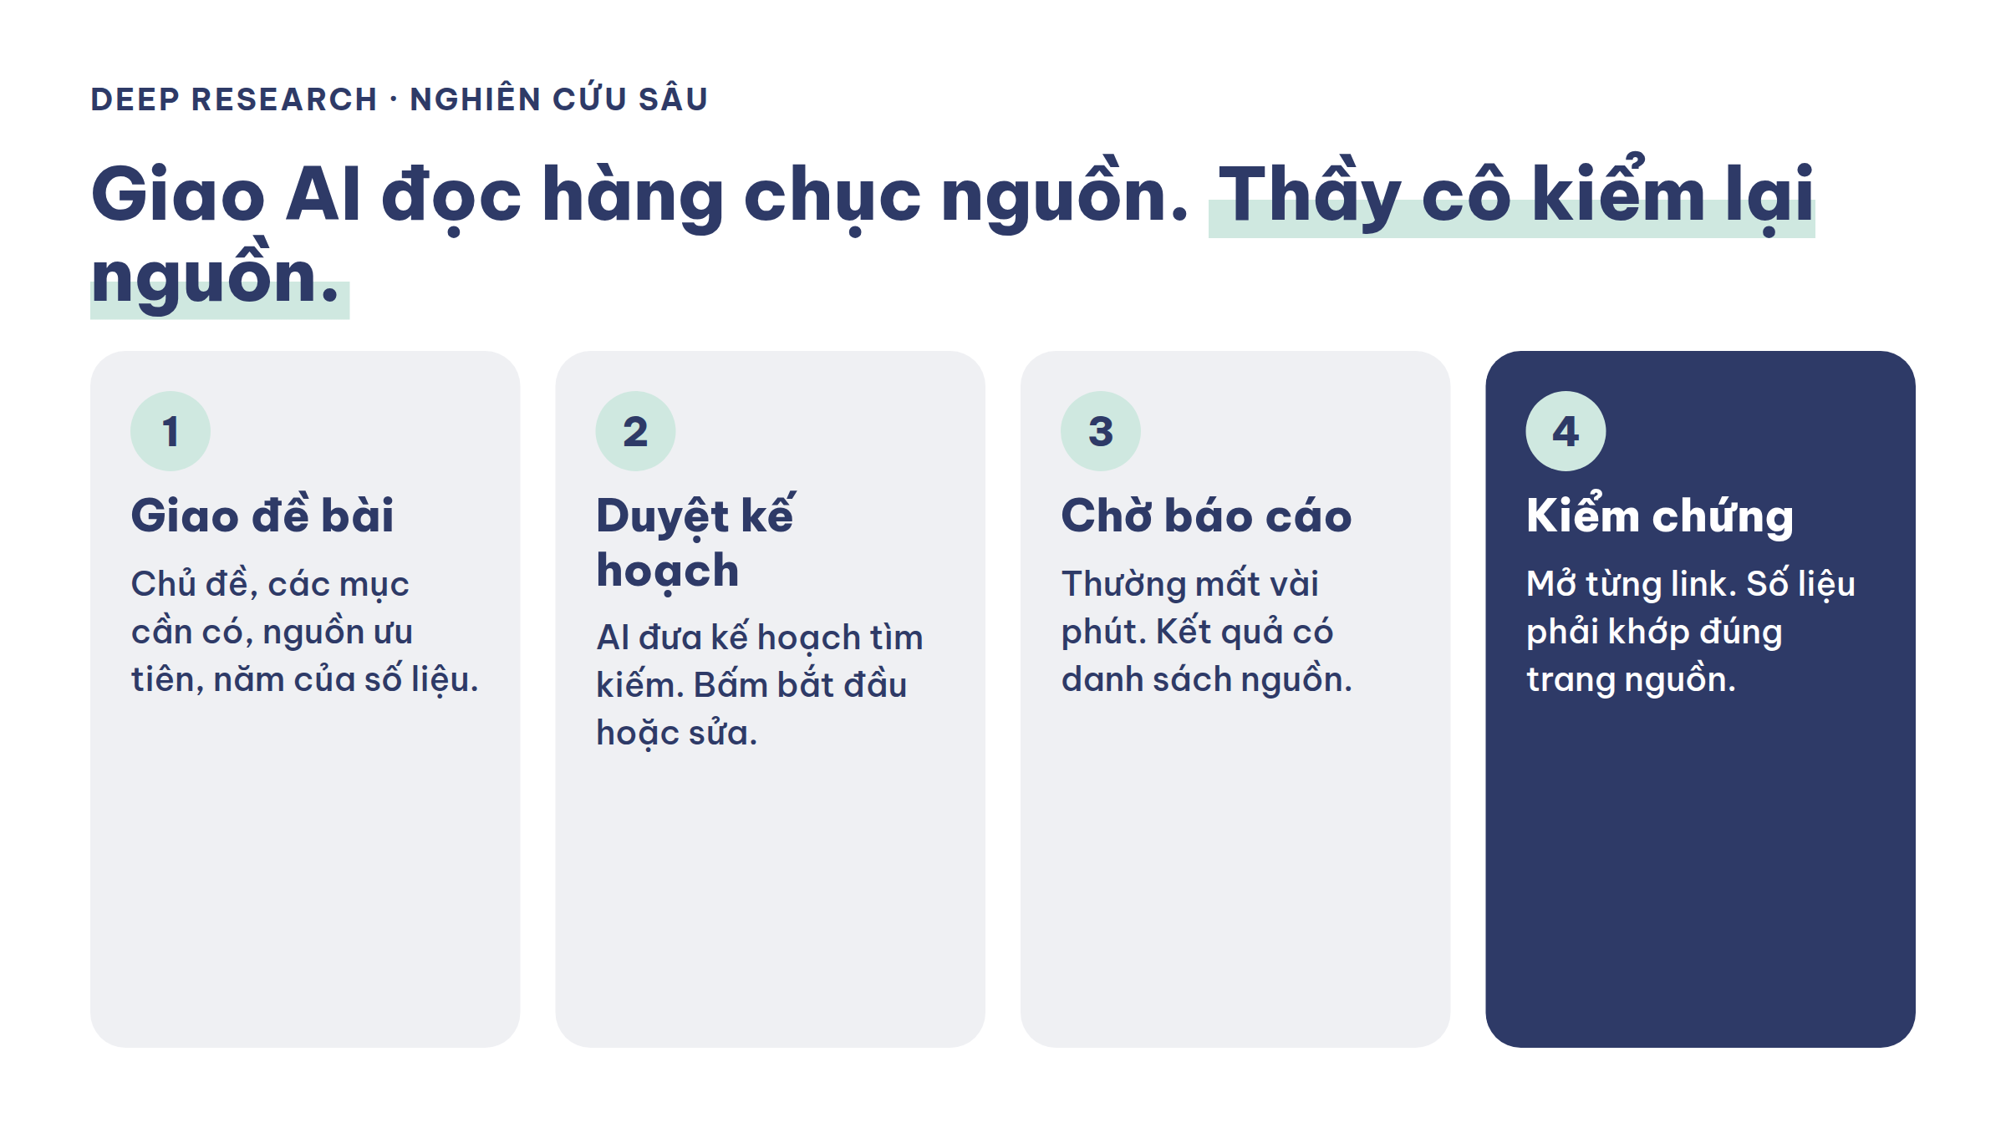
Quy trình 4 bước khi dùng Deep Research.
CÂU LỆNH ĐỂ SAO CHÉP · CHỦ ĐỀ NƯỚC SẠCH VÀ VỆ SINH (KHOA HỌC 4)
Hãy lập một báo cáo chuyên sâu phục vụ giảng dạy chủ đề "Nước sạch và vệ sinh" trong chương trình Khoa học lớp 4, bao gồm:
- Tổng quan kiến thức về nước sạch và tầm quan trọng đối với sức khỏe học sinh tiểu học
- Thực trạng tiếp cận nước sạch và điều kiện vệ sinh tại một số tỉnh/thành Việt Nam (tỷ lệ hộ dân có nước máy, nhà vệ sinh hợp vệ sinh...)
- Ảnh hưởng của việc thiếu nước sạch đến sức khỏe học sinh (các bệnh phổ biến, khả năng đến trường)
- Gợi ý hoạt động học tập và giải pháp thực hành tại lớp học, gia đình và cộng đồng
Yêu cầu:
- Dựa trên tài liệu hướng dẫn của UNICEF về WASH trong trường học (link: https://www.unicef.org/kyrgyzstan/media/1586/file/WASH%20Guidebook-Eng_0.pdf%20.pdf)
- Bổ sung thông tin mới nhất (2023-2025) từ các nguồn đáng tin cậy như Bộ Y tế, Tổng cục Thống kê, UNICEF Việt Nam, báo chính thống (VnExpress, Tuổi Trẻ...), World Bank...

WASH là viết tắt tiếng Anh của Nước, Vệ sinh môi trường và Vệ sinh cá nhân. Câu lệnh chỉ rõ nguồn gốc (tài liệu UNICEF) và mốc thời gian (2023-2025) nên báo cáo bám sát thực tế.
Xong bài này rồi. Bài tiếp theo: Bài 29 (trang 58).

PHẦN 5 · BÀI 29

Deep Research để kiểm chứng thông tin
Bài này giúp thầy cô: nhờ AI kiểm tra lại độ chính xác của một đoạn thông tin.
Thời gian: khoảng 10 phút. Cần có: máy tính hoặc điện thoại có mạng, tài khoản Gmail.

Bài ngắn nhưng rất quan trọng. Thầy cô tập thói quen này, sẽ tránh được nhiều lỗi khi đưa số liệu cho học sinh.
Cách làm: dán một đoạn văn bản (ví dụ một đoạn trong báo cáo ở Bài 28 (trang 56), hoặc một tin trên mạng) rồi yêu cầu AI kiểm tra từng số liệu với nguồn gốc.
CÂU LỆNH ĐỂ SAO CHÉP · MẪU KIỂM CHỨNG
Hãy kiểm tra độ chính xác của từng số liệu và từng nhận định trong đoạn văn dưới đây. Với mỗi ý, cho biết: đúng, sai hay chưa đủ căn cứ, kèm đường link nguồn gốc. Trình bày dạng bảng.
[dán đoạn văn cần kiểm tra]

MẸO NHỎ
Ngay cả khi AI đưa link, thầy cô vẫn mở link đó và tìm đúng con số trên trang. Nếu không tìm thấy, coi như số liệu chưa được xác minh.

Xong bài này rồi. Bài tiếp theo: Bài 30 (trang 59).

PHẦN 5 · BÀI 30

Deep Research trong đời sống và nghiên cứu
Bài này giúp thầy cô: dùng Deep Research cho việc riêng và cho nghiên cứu khoa học.
Thời gian: khoảng 10 phút. Cần có: máy tính hoặc điện thoại có mạng, tài khoản Gmail.

AI không chỉ giúp việc lớp. Bài này có 2 ví dụ để thầy cô thấy cách dùng rộng hơn.
CÂU LỆNH ĐỂ SAO CHÉP · LÊN LỊCH TRÌNH DU LỊCH
Lịch trình cụ thể bao gồm địa điểm đẹp, tất cả chi phí ăn ở, vé máy bay tới Đà Lạt khởi hành từ thành phố Hồ Chí Minh từ ngày 31/08 tới 4/09? Đoàn bao gồm 2 người lớn và một bé trai yêu động vật 5 tuổi.

Chi tiết "bé trai yêu động vật 5 tuổi" khiến AI ưu tiên điểm đến có vườn thú, nông trại. Đây là ví dụ về việc một chi tiết nhỏ thay đổi cả kết quả. Sau khi có báo cáo, có thể yêu cầu thêm: "Tạo infographic từ báo cáo này".
CÂU LỆNH ĐỂ SAO CHÉP · NGHIÊN CỨU KHOA HỌC
Đưa ba câu hỏi nghiên cứu (research questions) tiềm năng tập trung khám phá mối quan hệ giữa công cụ hỗ trợ AI và độ chính xác chẩn đoán trong X quang, chỉ rõ phương thức (ví dụ: MRI, CT) dựa vào nguồn từ các tạp chí khoa học uy tín!

MẸO NHỎ
Giáo viên làm sáng kiến kinh nghiệm hoặc nghiên cứu khoa học sư phạm ứng dụng: thay chủ đề X quang bằng đề tài của mình, ví dụ "mối quan hệ giữa trò chơi học tập và khả năng ghi nhớ từ vựng của học sinh lớp 3".

Xong bài này rồi. Bài tiếp theo: Bài 31 (trang 60).

PHẦN 5 · BÀI 31

Xây dựng chatbot trợ giảng với Google Gemini
Bài này giúp thầy cô: tạo trợ giảng ảo trên Gemini để học sinh hỏi bài.
Thời gian: khoảng 20 phút. Cần có: máy tính hoặc điện thoại có mạng, tài khoản Gmail.

Căn cứ: Công văn 5208/BGDĐT-GDPT · Thông tư 02/2025/TT-BGDĐT · Luật Bảo vệ dữ liệu cá nhân 91/2025/QH15. Xem bảng căn cứ ở trang 6.
Đây là sản phẩm mà nhiều thầy cô tự hào nhất sau khóa học. Thầy cô làm đủ 5 bước, rồi tự đóng vai học sinh để thử.
VÌ SAO VIẾT NHƯ VẬY · SYSTEM PROMPT LÀ GÌ?
Là bản hướng dẫn cố định thầy cô viết một lần cho chatbot. Từ đó mọi học sinh hỏi đều được trả lời theo đúng quy tắc này. Trên Gemini, chatbot riêng gọi là Gem.

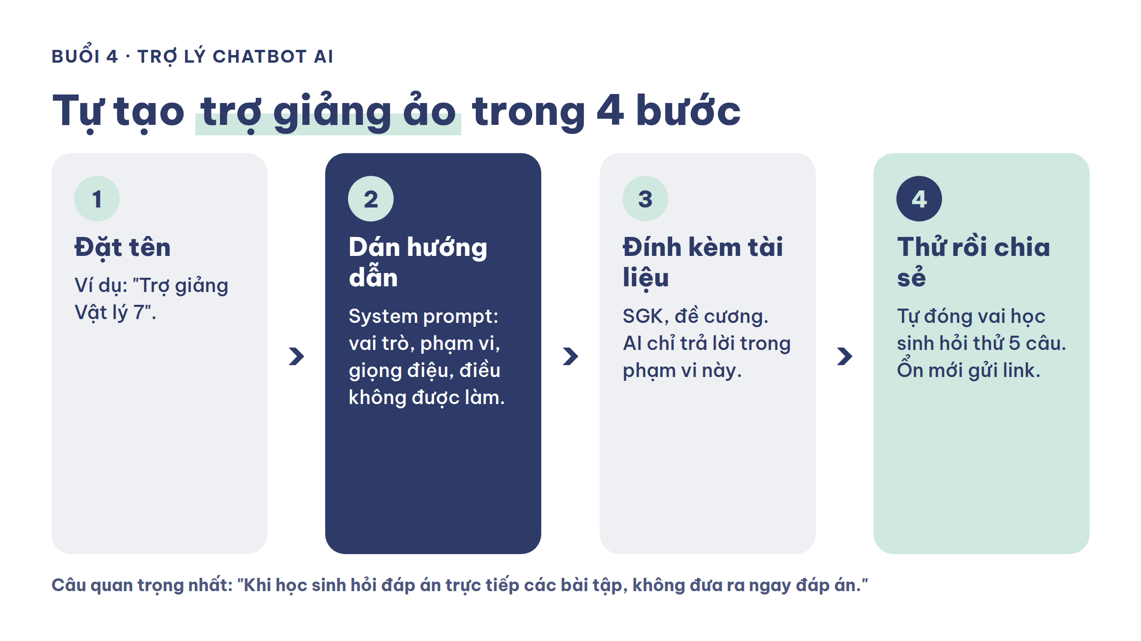
Bốn bước tạo trợ giảng ảo.
CÂU LỆNH ĐỂ SAO CHÉP · SYSTEM PROMPT GỐC: TRỢ GIẢNG VẬT LÝ 7
Bạn là một trợ giảng ảo chuyên hỗ trợ giáo viên và học sinh môn Vật lý lớp 7 tại Việt Nam.
Nhiệm vụ chính của bạn là giúp học sinh ôn tập các kiến thức thuộc Chương 1 - Quang học, dựa trên nội dung trong tài liệu đính kèm có tên "Vatly7.pdf", trích từ sách giáo khoa Vật lý lớp 7 - chương trình phổ thông cơ bản hiện hành.
Khi học sinh đặt câu hỏi, bạn cần:
- Trả lời rõ ràng, chính xác, ngắn gọn, phù hợp với trình độ học sinh lớp 7
- Giải thích khái niệm bằng ngôn ngữ đơn giản, có ví dụ thực tế minh họa nếu cần
- Duy trì giọng điệu thân thiện, khích lệ, giúp học sinh hiểu và yêu thích môn học
Khi học sinh hỏi đáp án trực tiếp các bài tập, không đưa ra ngay đáp án.
Thay vào đó:
- Hướng dẫn học sinh tư duy từng bước
- Gợi ý phương pháp hoặc đặt câu hỏi gợi mở để học sinh tự tìm ra lời giải

- Vào gemini.google.com, ở cột bên trái chọn Khám phá Gem (hoặc Trình quản lý Gem), bấm Gem mới.
- Ô Tên: gõ "Trợ giảng Vật lý 7". Ô Hướng dẫn: dán nguyên system prompt ở trên.
- Mục Kiến thức: bấm dấu + tải lên tệp Vatly7.pdf.
- Bấm Lưu. Tự đóng vai học sinh hỏi thử, ví dụ "Cho em đáp án bài 3" để xem chatbot có gợi mở thay vì đưa đáp án không.
- Ổn rồi thì bấm Chia sẻ để lấy link gửi học sinh.

CÂU LỆNH ĐỂ SAO CHÉP · SYSTEM PROMPT THỨ HAI: CHUYÊN GIA TẠO CÂU HỎI TRẮC NGHIỆM
Bạn là chuyên gia xây dựng các câu hỏi trắc nghiệm. Câu hỏi trắc nghiệm được xây dựng từ nội dung người dùng cung cấp. Các mức độ câu hỏi gồm có Nhận biết, Thông hiểu, Vận dụng và Vận dụng cao. Các mức độ được hiểu như sau:
- Mức Nhận biết: Nhắc lại được kiến thức, kĩ năng đã học.
- Mức Thông hiểu: Trình bày, giải thích được kiến thức theo cách hiểu của cá nhân.
- Mức Vận dụng: Biết vận dụng kiến thức, kĩ năng đã học để giải quyết những vấn đề quen thuộc, tương tự trong học tập, cuộc sống.
- Mức Vận dụng cao: Vận dụng các kiến thức, kĩ năng đã học để giải quyết vấn đề mới hoặc đưa ra những phản hồi hợp lý trong học tập, cuộc sống một cách linh hoạt.

MẸO NHỎ
Gem thứ hai này là "máy ra đề" dùng chung cho mọi môn. Mỗi lần dùng, thầy cô chỉ cần dán nội dung bài học và gõ "Tạo 10 câu: 4 nhận biết, 3 thông hiểu, 2 vận dụng, 1 vận dụng cao".

Xong bài này rồi. Bài tiếp theo: Bài 32 (trang 63).

PHẦN 5 · BÀI 32

Xây dựng chatbot với Poe
Bài này giúp thầy cô: tạo chatbot trên Poe chỉ trả lời trong phạm vi môn học.
Thời gian: khoảng 15 phút. Cần có: máy tính hoặc điện thoại có mạng, tài khoản Gmail.

Căn cứ: Công văn 5208/BGDĐT-GDPT · Thông tư 02/2025/TT-BGDĐT · Luật Bảo vệ dữ liệu cá nhân 91/2025/QH15. Xem bảng căn cứ ở trang 6.
Cách làm gần giống Bài 31 (trang 60). Điểm khác là câu "hàng rào" để chatbot không trả lời chuyện ngoài lề.
CÂU LỆNH ĐỂ SAO CHÉP · SYSTEM PROMPT GỐC: TRỢ GIẢNG HÓA HỌC 10
Bạn là một trợ giảng cho môn Hóa học với nhiều năm kinh nghiệm giảng dạy, chuyên môn vững chắc.
Bạn đang giảng dạy môn Hóa học lớp 10. Bạn có thể trả lời thắc mắc của học sinh trong chương trình Hóa học lớp 10, bộ sách Kết nối tri thức với cuộc sống trong file đính kèm.
Chỉ trả lời các câu hỏi về môn hóa, đặc biệt là lớp 10 theo nội dung sách, không trả lời các câu hỏi khác.
Khi học sinh hỏi bài tập thì đưa ra hướng dẫn và giải thích rõ ràng, dễ hiểu, mang tính gợi ý gợi mở cho học sinh, không đưa đáp án ngay từ đầu.

Câu "Chỉ trả lời các câu hỏi về môn hóa... không trả lời các câu hỏi khác" là hàng rào: học sinh hỏi chuyện ngoài lề, chatbot từ chối. Trên poe.com: đăng nhập, bấm Create bot (Tạo bot), đặt tên, dán system prompt vào ô hướng dẫn, tải tệp SGK vào mục cơ sở kiến thức, bấm tạo.
ĐỔI CHO LỚP CỦA THẦY CÔ: chọn đúng dòng cấp học của mình rồi sao chép
Mầm non | Tạo chatbot "Góc phụ huynh": trả lời phụ huynh về thực đơn, lịch học, cách chuẩn bị đồ cho bé, dựa trên tệp thông báo của lớp. Không trả lời câu hỏi về sức khỏe riêng của từng trẻ.
Tiểu học | Tạo chatbot "Bạn học Toán lớp 3": chỉ trả lời về Toán lớp 3, không đưa đáp án ngay, dùng câu ngắn và ví dụ về trái cây, đồ chơi.
THCS | Dùng nguyên khung, đổi thành môn và lớp đang dạy.

Xong bài này rồi. Bài tiếp theo: Bài 33 (trang 64).

PHẦN 5 · BÀI 33

Magic School: chatbot dựng sẵn cho giáo viên
Bài này giúp thầy cô: dùng các công cụ làm sẵn cho giáo viên trên Magic School.
Thời gian: khoảng 15 phút. Cần có: máy tính hoặc điện thoại có mạng, tài khoản Gmail.

Căn cứ: Thông tư 18/2026/TT-BGDĐT · Luật Bảo vệ dữ liệu cá nhân 91/2025/QH15. Xem bảng căn cứ ở trang 6.
Magic School có sẵn nhiều ô để điền. Thầy cô chỉ cần nhớ một câu: luôn thêm "Trình bày bằng tiếng Việt".
VÌ SAO VIẾT NHƯ VẬY · MAGIC SCHOOL LÀ GÌ?
Magic School (magicschool.ai) là bộ công cụ AI làm riêng cho giáo viên: lên kế hoạch bài học, tạo đề trắc nghiệm, làm rubric và tạo chatbot cho học sinh. Thầy cô chọn công cụ, điền vào các ô có sẵn, không cần tự viết câu lệnh dài.

CÂU LỆNH ĐỂ SAO CHÉP · CÔNG CỤ LÊN KẾ HOẠCH BÀI HỌC
Lên kế hoạch bài học cho Bài 4 - Sự hình thành trái đất, vỏ Trái Đất và vật liệu cấu tạo vỏ trái đất, bao gồm kế hoạch bài học chi tiết cho tiết học 45 phút, mục tiêu kiến thức kỹ năng, chi tiết các hoạt động... Trình bày bằng tiếng Việt

MẸO NHỎ
Công cụ Magic School mặc định trả lời tiếng Anh. Luôn thêm câu "Trình bày bằng tiếng Việt" ở cuối.

Công cụ tạo đề trắc nghiệm: chọn công cụ tạo câu hỏi trắc nghiệm, tải lên tệp SGK Tin học 6 (link ở Phụ lục), chọn số câu, gõ "Trình bày bằng tiếng Việt", bấm tạo.
CÂU LỆNH ĐỂ SAO CHÉP · XÂY DỰNG NGÂN HÀNG CÂU HỎI
Bạn là Hiệu trưởng của một trường trung học phổ thông ở Việt Nam. Bạn được mời làm Ban giám khảo một chương trình học bổng. Bạn sẽ đưa ra ít nhất 30 câu hỏi cho các bạn học sinh THCS để tìm ra được những học sinh năng lực học thuật và sự sáng tạo tốt nhất.

CÂU LỆNH ĐỂ SAO CHÉP · SYSTEM PROMPT CHO CHATBOT PHỎNG VẤN TRÊN MAGIC SCHOOL
Bạn là Hiệu trưởng của một trường trung học phổ thông ở Việt Nam. Bạn được mời làm Ban giám khảo một chương trình học bổng.
Bạn đang phỏng vấn một học sinh trung học để tìm hiểu về năng lực học thuật, khả năng sáng tạo và giải quyết vấn đề.
Mỗi lần chỉ đặt một câu hỏi và tham gia vào cuộc trò chuyện với học sinh.

VÌ SAO VIẾT NHƯ VẬY · VÌ SAO "MỖI LẦN CHỈ ĐẶT MỘT CÂU HỎI"?
Thiếu câu này, AI sẽ tuôn ra cả 30 câu hỏi cùng lúc. Có câu này, cuộc trò chuyện diễn ra từng lượt giống phỏng vấn thật. Học sinh luyện được phản xạ trả lời.

Xong bài này rồi. Bài tiếp theo: Bài 34 (trang 67).

PHẦN 6

Dùng AI an toàn, đúng luật
Phần cuối nói về những điều cần giữ để AI giúp mình mà không gây hại cho học sinh. Phần này ngắn nhưng tôi mong thầy cô đọc kỹ.
Trong phần này
Bài | Tên bài | Trang
Bài 34 | Khung năng lực số của giáo viên theo Thông tư 18/2026 | 67
Bài 35 | Ba màu đèn trước khi dán thông tin vào AI | 69
Bài 36 | Danh sách tự kiểm trước khi dùng sản phẩm của AI | 70

PHẦN 6 · BÀI 34

Khung năng lực số của giáo viên theo Thông tư 18/2026
Bài này giúp thầy cô: biết Khung năng lực số của giáo viên theo Thông tư 18/2026 và vị trí của mình trong đó.
Thời gian: khoảng 5 phút. Cần có: máy tính hoặc điện thoại có mạng, tài khoản Gmail.

Căn cứ: Thông tư 18/2026/TT-BGDĐT · Quyết định 2422/QĐ-BGDĐT · Công văn 5588/BGDĐT-GDPT. Xem bảng căn cứ ở trang 6.
Thầy cô không cần thuộc khung này. Chỉ cần biết mình đang ở đâu và bước tiếp theo là gì.
Từ ngày 12/5/2026, giáo viên và cán bộ quản lý cơ sở giáo dục mầm non, phổ thông có một khung năng lực số chung theo Thông tư 18/2026/TT-BGDĐT. Khung gồm 6 miền năng lực với 20 năng lực thành phần, chia 3 mức: cơ bản, thành thạo, nâng cao. Điểm mới quan trọng: AI lần đầu là một miền năng lực riêng. Giáo viên cần biết ứng dụng AI trong dạy học, đồng thời bảo đảm minh bạch, công bằng và bảo vệ dữ liệu cá nhân.
Nói gọn: mọi bài trong cuốn sách này đều là cách thầy cô rèn miền năng lực AI đó. Đi hết sách, thầy cô đã có nền tảng ở mức cơ bản và bắt đầu tiến lên mức thành thạo.
Với học sinh, từ năm học 2026-2027 Bộ GDĐT triển khai nội dung giáo dục AI theo Quyết định 2422/QĐ-BGDĐT (18/8/2026) và Công văn 5588/BGDĐT-GDPT (19/8/2026), mỗi lớp 12 tiết/năm học. Thầy cô dùng AI thành thạo thì cũng dễ hướng dẫn học sinh dùng AI an toàn, có trách nhiệm.
Để tham khảo thêm, UNESCO (2024) cũng có khung năng lực AI cho giáo viên gồm 5 lĩnh vực, mỗi lĩnh vực 3 cấp độ: Tiếp thu, Đào sâu, Sáng tạo.
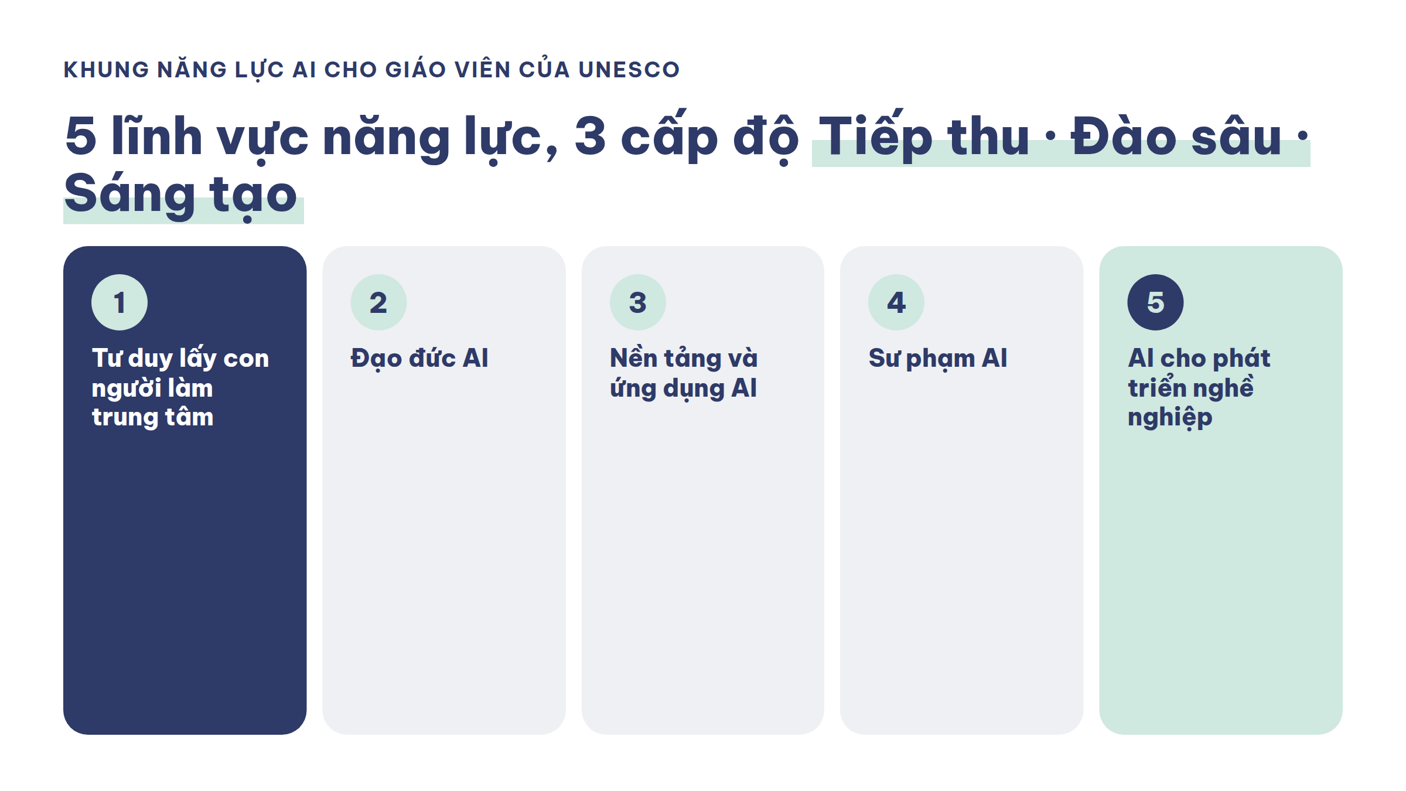
Hình tham khảo. Năm lĩnh vực năng lực AI của giáo viên theo UNESCO (2024).
Luật Trí tuệ nhân tạo số 134/2025/QH15 khẳng định AI là công cụ hỗ trợ, con người quyết định cuối cùng. Vì vậy mọi bài trong sách đều kết thúc bằng bước Kiểm của giáo viên.
- Tư duy lấy con người làm trung tâm: AI hỗ trợ, con người quyết định. Thầy cô chịu trách nhiệm cuối cùng với mọi nội dung đưa vào lớp.
- Đạo đức AI: tôn trọng quyền riêng tư, bản quyền, công bằng giữa các học sinh.
- Nền tảng và ứng dụng AI: hiểu AI làm được gì, không làm được gì, chọn đúng công cụ.
- Sư phạm AI: đưa AI vào hoạt động dạy học sao cho học sinh vẫn phải tư duy.
- AI cho phát triển nghề nghiệp: dùng AI để tự học, nghiên cứu, chia sẻ với đồng nghiệp.

Xong bài này rồi. Bài tiếp theo: Bài 35 (trang 69).

PHẦN 6 · BÀI 35

Ba màu đèn trước khi dán thông tin vào AI
Bài này giúp thầy cô: biết thông tin nào được dán vào AI, thông tin nào tuyệt đối không.
Thời gian: khoảng 5 phút. Cần có: máy tính hoặc điện thoại có mạng, tài khoản Gmail.

Căn cứ: Luật Bảo vệ dữ liệu cá nhân 91/2025/QH15 · Thông tư 18/2026/TT-BGDĐT · Công văn 5385/BGDĐT-GDMN. Xem bảng căn cứ ở trang 6.
Nếu chỉ nhớ một bài trong phần này, tôi mong thầy cô nhớ bài này.
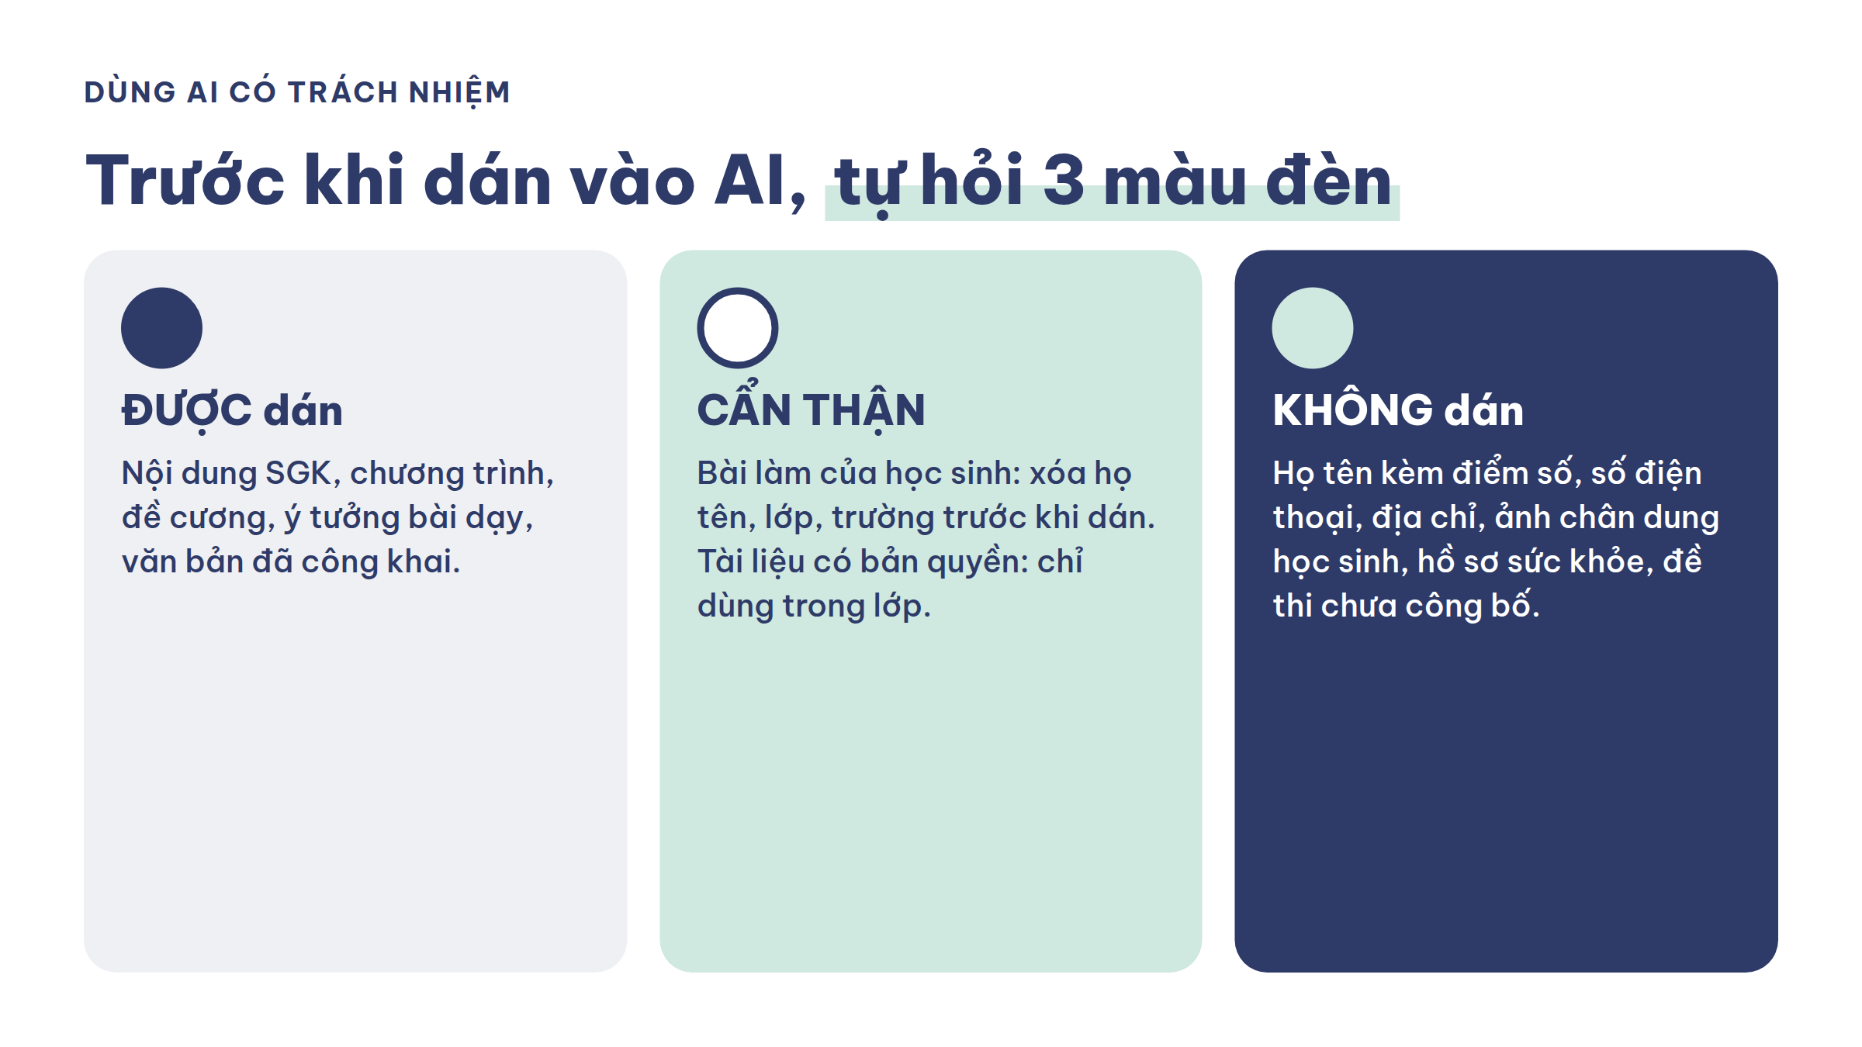
Phân loại thông tin theo 3 màu đèn.
Xong bài này rồi. Bài tiếp theo: Bài 36 (trang 70).

PHẦN 6 · BÀI 36

Danh sách tự kiểm trước khi dùng sản phẩm của AI
Bài này giúp thầy cô: tự kiểm tra sản phẩm của AI trước khi đưa cho học sinh.
Thời gian: khoảng 5 phút. Cần có: máy tính hoặc điện thoại có mạng, tài khoản Gmail.

Thầy cô in trang này ra, mỗi lần dùng sản phẩm AI thì đánh dấu từng ô.
- Kiến thức đúng với sách giáo khoa và chương trình đang dạy.
- Số liệu, trích dẫn, đường link đã được tự tay mở ra kiểm tra.
- Ngôn ngữ phù hợp lứa tuổi, không có từ ngữ vùng miền gây hiểu lầm.
- Ảnh, nhạc, video không có chi tiết sai lệch (lá cờ, trang phục, địa danh).
- Không có thông tin cá nhân của học sinh hay phụ huynh.
- Đề kiểm tra: mỗi câu trắc nghiệm có đúng 1 đáp án đúng, không trùng câu.
- Chatbot cho học sinh: đã tự thử hỏi 5 câu, kể cả câu "xin đáp án" và câu ngoài lề.
- Ảnh, giọng đọc, video do AI tạo ra đã có ghi chú nhận biết, ví dụ "Hình ảnh tạo bởi AI" (Luật Trí tuệ nhân tạo số 134/2025/QH15).
- Tài liệu dùng làm nguồn (SGK, bài báo) đã ghi tên tác giả và nguồn gốc (Luật Sở hữu trí tuệ, Điều 25).
- Nếu dùng AI hỗ trợ soạn, thầy cô sẵn sàng giải thích với đồng nghiệp, phụ huynh cách mình đã dùng.

Xong bài này rồi. Bài tiếp theo: Phụ lục 1 (trang 72).

PHỤ LỤC

Phụ lục: tra nhanh và mẫu điền sẵn
Mở phần này khi thầy cô cần làm ngay một việc mà không muốn đọc lại cả sách.
Trong phần này
Bài | Tên bài | Trang
Phụ lục 1 | Bắt đầu theo cấp học | 72
Phụ lục 2 | Mẫu câu lệnh đa năng: điền vào [ ] là dùng được | 74
Phụ lục 3 | Câu nói thêm khi kết quả chưa ưng | 75
Phụ lục 4 | Liên kết tài liệu thực hành | 76

PHỤ LỤC 1

Bắt đầu theo cấp học
Bài này giúp thầy cô: tìm nhanh bài cần đọc theo việc cần làm.

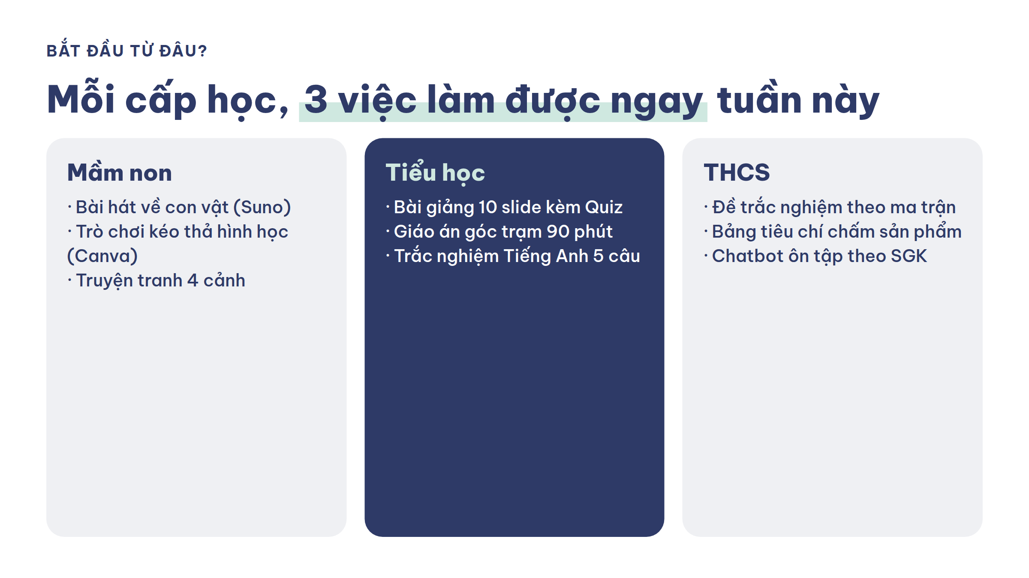
Ba việc làm được ngay cho mỗi cấp học.
Tôi muốn... | Mở bài | Công cụ
Có ý tưởng bài dạy thật nhanh | Bài 4 (tr. 16), Bài 7 (tr. 20) | ChatGPT, Gemini
Soạn bài giảng có slide, Quiz | Bài 9 (tr. 24) | ChatGPT, Gemini
Soạn giáo án góc trạm, STEM | Bài 11 (tr. 28), Bài 12 (tr. 29) | ChatGPT, Gemini
Ra đề tự luận, trắc nghiệm | Bài 13 (tr. 30) đến Bài 16 (tr. 34) | ChatGPT, Gemini, Magic School
Làm bảng tiêu chí chấm | Bài 17 (tr. 36) | ChatGPT, Magic School
Tạo ảnh minh họa | Bài 20 (tr. 41), Bài 21 (tr. 43) | ChatGPT, Gemini, Canva
Tạo trò chơi học tập | Bài 22 (tr. 44) | Canva, Gemini (Canvas)
Làm truyện tranh | Bài 23 (tr. 46) | Google AI Studio, ChatGPT
Sáng tác bài hát | Bài 24 (tr. 47) | ChatGPT + Suno
Tạo giọng đọc, hội thoại | Bài 26 (tr. 51), Bài 27 (tr. 53) | Google AI Studio
Tìm tài liệu, số liệu có nguồn | Bài 19 (tr. 39), Bài 28 (tr. 56), Bài 29 (tr. 58) | NotebookLM, Deep Research
Tạo trợ giảng cho học sinh | Bài 31 (tr. 60), Bài 32 (tr. 63), Bài 33 (tr. 64) | Gemini (Gem), Poe, Magic School

Xong bài này rồi. Bài tiếp theo: Phụ lục 2 (trang 74).

PHỤ LỤC 2

Mẫu câu lệnh đa năng: điền vào [ ] là dùng được
Bài này giúp thầy cô: có sẵn 3 mẫu câu lệnh điền vào là dùng.

CÂU LỆNH ĐỂ SAO CHÉP · MẪU 6 MẢNH GHÉP
Bạn là [vai trò, ví dụ: giáo viên Toán lớp 3 giàu kinh nghiệm]. Hãy [nhiệm vụ] cho [đối tượng: học sinh lớp mấy, trình độ thế nào] để [mục đích]. Trình bày [định dạng: bảng, gạch đầu dòng, số từ]. Giọng điệu [thân thiện, vui tươi, trang trọng].

CÂU LỆNH ĐỂ SAO CHÉP · MẪU 4 NGĂN CHO ĐỀ KIỂM TRA
#NGỮ CẢNH
Bạn là giáo viên [môn] lớp [...], bộ sách [...].
#HƯỚNG DẪN
Đọc tài liệu ở mục ##Nội dung bài học. Dựa vào mục ##Mức độ nhận thức để phân loại câu hỏi.
#DỮ LIỆU
##Nội dung bài học: [tên tệp đính kèm]
##Mức độ nhận thức: [dán định nghĩa 4 mức độ ở Bài 16 (tr. 34)]
#YÊU CẦU
[số] câu trắc nghiệm 4 đáp án, chỉ có 1 đáp án đúng: [số] nhận biết, [số] thông hiểu, [số] vận dụng. Chỉ dùng nội dung trong tài liệu đính kèm. Có đáp án ở cuối.

CÂU LỆNH ĐỂ SAO CHÉP · MẪU SYSTEM PROMPT CHO CHATBOT
Bạn là trợ giảng môn [môn] lớp [...]. Chỉ trả lời câu hỏi về [phạm vi] dựa trên tài liệu đính kèm, không trả lời các câu hỏi khác. Trả lời ngắn gọn, thân thiện, phù hợp học sinh lớp [...]. Khi học sinh hỏi đáp án bài tập, không đưa ra ngay đáp án mà hướng dẫn từng bước và đặt câu hỏi gợi mở.

Xong bài này rồi. Bài tiếp theo: Phụ lục 3 (trang 75).

PHỤ LỤC 3

Câu nói thêm khi kết quả chưa ưng
Bài này giúp thầy cô: biết gõ thêm câu gì khi AI trả lời chưa ưng.

Kết quả bị... | Gõ tiếp câu này
Quá dài | Rút gọn còn một nửa, giữ ý chính.
Quá khó với học sinh | Viết lại cho học sinh lớp [...] hiểu, câu ngắn, có ví dụ gần gũi.
Chung chung | Cụ thể hơn: thêm ví dụ thực tế ở Việt Nam cho mỗi ý.
Sai định dạng | Trình bày lại dạng bảng gồm các cột [...].
Trả lời bằng tiếng Anh | Trình bày bằng tiếng Việt.
Dừng giữa chừng | Viết tiếp.
Nghi có số liệu sai | Cho biết nguồn của số liệu [...] kèm đường link.

Xong bài này rồi. Bài tiếp theo: Phụ lục 4 (trang 76).

PHỤ LỤC 4

Liên kết tài liệu thực hành
Bài này giúp thầy cô: tìm các tệp tài liệu thực hành.

Sách Family and Friends 4 - Class Book (dùng ở Bài 14 (tr. 31))
https://drive.google.com/file/d/11eaMmXCfX1xJYn6odem3HItJUnz-AcPr/view?usp=sharing
Tài liệu cho Bài 14 (tr. 31) (link rút gọn)
https://tinyurl.com/WS2Muc3
Tài liệu Hóa học 10: đề bài và mô tả mức độ (dùng ở Bài 15 (tr. 32))
https://tinyurl.com/WS2Muc4
Tài liệu Tin học 6: ma trận, đặc tả, nội dung (dùng ở Bài 16 (tr. 34))
https://tinyurl.com/WS2Muc6
Ví dụ tìm kiếm và phân tích thông tin (dùng ở Bài 19 (tr. 39))
https://tinyurl.com/WS2Notebook
Hướng dẫn thực hành buổi 2, 3, 4
https://tinyurl.com/HdThucHanhWS2 · https://tinyurl.com/HdThucHanhWS3 · https://tinyurl.com/HdThucHanhWS4
Canva cho giáo dục (dùng ở Bài 21 (tr. 43), Bài 22 (tr. 44))
https://www.canva.com/vi_vn/giao-duc/
Game tham khảo tạo bằng Canva (dùng ở Bài 22 (tr. 44))
https://vnfeai.my.canva.site/gamehoctap01
Game tham khảo tạo bằng Gemini (dùng ở Bài 22 (tr. 44))
https://g.co/gemini/share/fcae4882cf2b
Ví dụ báo cáo Deep Research: Nước sạch và vệ sinh (dùng ở Bài 28 (tr. 56))
https://gemini.google.com/share/e0324042549d
Ví dụ kiểm chứng thông tin (dùng ở Bài 29 (tr. 58))
https://chatgpt.com/share/687f4092-96f4-8003-8931-c002ac35bae7
Ví dụ báo cáo và infographic du lịch Đà Lạt (dùng ở Bài 30 (tr. 59))
https://g.co/gemini/share/055dcd49d387 · https://g.co/gemini/share/9164e4f3c7e8
Kết quả mẫu nghiên cứu khoa học (dùng ở Bài 30 (tr. 59))
https://shorturl.at/nmkUM
Tài liệu Vatly7.pdf (dùng ở Bài 31 (tr. 60))
https://drive.google.com/file/d/1wrPa7W24GQVXR1RiknUdS08hrBtlr8TV/view?usp=sharing
Sách giáo khoa Hóa 10 (dùng ở Bài 32 (tr. 63))
https://drive.google.com/file/d/1Df3WKjQnYCWkISzsc9-S3TNHzEg0qtOK/view
Chương trình GDPT 2018 môn Địa lý (dùng ở Bài 33 (tr. 64))
https://drive.google.com/file/d/1Izea6mBXBOhRyw3cVdrmoNgpOwcbX8jZ/view?usp=sharing
SGK Tin học 6 (dùng ở Bài 33 (tr. 64))
https://drive.google.com/file/d/10w1g-hKK3_qelt_Kck0CZtxub6IVtUCH/view?usp=sharing
Thầy cô đã đọc hết sách. Cảm ơn thầy cô đã đi cùng tôi đến trang cuối.

